Acta
Sesión Ordinaria Junta Gobierno Local de 13-02-2023 aplazada al 17-02-2023.

A C T A DE LA SESIÓN ORDINARIA CELEBRADA POR LA JUNTA DE GOBIERNO LOCAL EL DÍA 17 DE FEBRERO DE 2023

SRES. ASISTENTES: En Candelaria, a 17 de febrero de dos mil veintitrés, siendo las 14:15 horas, se constituyó Alcaldesa-Presidenta la Junta de Gobierno Local en primera Dª María Concepción Brito Núñez convocatoria en la Sala de reuniones de la Casa
Consistorial bajo la presidencia de la Sra.
Tenientes de Alcalde: Alcaldesa, Doña María Concepción Brito Núñez,
Dª Hilaria Cecilia Otazo González con asistencia de los Sres. Tenientes de Alcalde D. Jorge Baute Delgado expresados al margen, al objeto de celebrar Dª Margarita Eva Tendero Barroso sesión ordinaria y tratar de los asuntos Dª Olivia Concepción Pérez Díaz. comprendidos en el orden del día de la convocatoria.
Secretario:
D. Octavio Manuel Fernández Hernández. Asiste el Secretario General del Ayuntamiento D.
Octavio Manuel Fernández Hernández.



SECRETARÍA GENERAL

Cód. Validación: ACWLEAJSJ9PRS556GDXRQ563N
Verificación: https://candelaria.sedelectronica.es/
Documento firmado electrónicamente desde la plataforma esPublico Gestiona | Página 1 de 128

Declarada abierta la sesión por la Presidencia, se pasó al estudio de los temas objeto de la misma.

A) PARTE RESOLUTIVA

1.- Expediente 335/2023. Aprobación Convenio marco de cooperación y anexos a formalizar con los Ayuntamientos de la Isla que participarán en el desarrollo del Programa de Turismo Social 2023-2026.

Consta en el expediente Informe Técnico emitido por Doña María Concepción Bonilla Cabrera, que desempeña el puesto de Trabajadora Social, de 26 de enero de 2023, del siguiente tenor literal:

Avenida Constitución Nº 7. Código postal: 38530, Candelaria. Teléfono: 922.500.800. www. candelaria. es

“Dña. Mª Concepción Bonilla Cabrera, en calidad de Trabajadora Social del Ayuntamiento de Candelaria

INFORMA

Visto el expediente referenciado de fecha 13 de enero de 2023, relativo a la aprobación del Convenio marco de cooperación a formalizar con los Ayuntamientos que participarán en el desarrollo del Programa de Turismo Social 2023-2026, así como sus modelos de anexos.

Resultando que el Cabildo Insular de Tenerife puso en marcha en 1984 el Programa de Turismo Social con la finalidad de favorecer la movilidad de los habitantes de la isla por medio de la realización de viajes, subvencionando el sobrecoste generado por la insularidad, y dirigiéndose específicamente a colectivos con bajos recursos y alto nivel de vulnerabilidad.

El Programa Insular de Turismo Social se organiza, planifica y ejecuta teniendo como fin esencial colaborar en la mejora de la calidad de vida de las personas mayores de Tenerife, a través de la participación en viajes y la realización de actividades turísticas que permiten conectar con otros ambientes, ampliar relaciones y conocimientos culturales, favorecer capacidades y motivaciones y fomentar el encuentro y la convivencia.

Considerando que desde los Servicios Sociales Municipales se trabaja de forma activa con los mayores del Municipio fomentando un papel activo tanto en un espacio cultural como educativo sensibilizándolos de la importancia de mantener los contactos sociales y de adquirir habilidades para la defensa de sus derechos y fortalecer su salud física y emocional.
Cód. Validación: ACWLEAJSJ9PRS556GDXRQ563N
Verificación: https://candelaria.sedelectronica.es/
Documento firmado electrónicamente desde la plataforma esPublico Gestiona | Página 2 de 128

Teniendo en cuenta que el Objeto principal del Convenio entre el IASS y los Ayuntamientos de la isla que lo suscriban, es realizar actividades turísticas, con discriminación positiva en precios a favor de las personas mayores con menores recursos económicos, para colaborar en la mejora de calidad de vida de los y las participantes a través de la realización de viajes y actividades turísticas que permitan conectar con otros ambientes, ampliar relaciones y conocimientos culturales, favorecer capacidades y motivaciones y fomentar el encuentro y la convivencia.
Considerando que el Ayuntamiento de Candelaria viene participando en este tipo de actividad desde el año 1995 con una media de 60 participantes por campaña.

Resultando de la importancia de reconectar de nuevo en salir y fomentar un envejecimiento activo, tras la crisis sanitaria originada por la COVID-19, en la que el sector de mayores fue el más castigado por esta crisis.

En base a lo expuesto, se concluye que la aprobación del Convenio marco de cooperación a formalizar con el Ayuntamiento de Candelaria para participar en el desarrollo del Programa de Turismo Social 2023-2026, así como sus modelos de anexos, favorece el envejecimiento activo que se viene desarrollando desde el Servicio del Mayor y Discapacidad de los Servicios Sociales Municipales.”

No obstante, la Junta de Gobierno Local acordará lo más procedente.
Consta en el expediente Informe Jurídico emitido por Doña Amelia María Riudavets de León, que desempeña el puesto de Jurista, de 6 de febrero de 2023, fiscalizado favorablemente por D. Nicolás Rojo Garnica, Interventor Municipal, del 6 de febrero de 2023, del siguiente tenor literal:

“Remitido por el Instituto de Atención Social y Sociosanitaria (IASS) a este Ayuntamiento acuerdo de su Consejo Rector de aprobación de Convenio marco de cooperación y anexos a formalizar con los Ayuntamientos de la Isla que participarán en el desarrollo del Programa de Turismo Social 2023-2026, e instruido expediente por el Area de Mayores y Dependencia de esta Concejalía, por los Servicios Jurídicos adscritos a la misma, se emite el siguiente:

INFORME

Antecedentes de hecho
Primero.- El Programa Insular de Turismo Social surge en el año 1984 por iniciativa del Cabildo de Tenerife, con la finalidad de favorecer la movilidad de los habitantes de la Isla, por medio de la realización de viajes, subvencionando el sobrecoste generado por la insularidad, y específicamente dirigido a aquellos colectivos con bajos recursos y alto nivel de vulnerabilidad.
Cód. Validación: ACWLEAJSJ9PRS556GDXRQ563N
Verificación: https://candelaria.sedelectronica.es/
Documento firmado electrónicamente desde la plataforma esPublico Gestiona | Página 3 de 128
Segundo.- Con la creación por el Cabildo Insular del Organismo Autónomo “Instituto Insular de Atención Social y Sociosanitaria”, y en su concepción de reagrupamiento de competencias en Servicios Sociales, se rescata desde el Área Insular de Turismo, el referido Programa, justificado en su valor solidario y su orientación hacia los colectivos socialmente más desfavorecidos.
Y así con fecha 29 de junio de 2017, por el Consejo Rector del Instituto de Atención Social y Sociosanitaria (IASS) se adopta acuerdo de aprobación de un Convenio marco de cooperación entre el Instituto de Atención Social y Sociosanitaria (IASS) y los Ayuntamientos de la Isla para el desarrollo del Programa de Turismo Social 2018-2021, llevándose a cabo las campañas 2018 y 2019, sin embargo a consecuencia de la crisis sanitaria originada por el COVID-19, en 2022 se deja sin efecto el Programa, hasta el 2022 en que la mejora de la situación epidemológica permite retomarlo en condiciones idóneas y de seguridad para las personas participantes.
Tercero.- El citado Programa se organiza, planifica y ejecuta teniendo, como fin esencial, colaborar en la mejora de la calidad de vida de las personas mayores de Tenerife a través de la participación en viajes y la realización de actividades turísticas que permiten conectar con otros ambientes, ampliar relaciones y conocimientos culturales, favorecer capacidades y motivaciones y fomentar el encuentro y la convivencia, en el marco estratégico de “el acceso de colectivos con especial riesgo de exclusión a actividades de ocio y cultura desde una perspectiva integradora”.
Cuarto.- Consta incorporado al expediente informe de la trabajadora social Dña. Mª Concepción Bonilla Cabrera, del tenor literal siguiente:
“Visto el expediente referenciado de fecha 13 de enero de 2023, relativo a la aprobación del Convenio marco de cooperación a formalizar con los Ayuntamientos que participarán en el desarrollo del Programa de Turismo Social 2023-2026, así como sus modelos de anexos.
Resultando que el Cabildo Insular de Tenerife puso en marcha en 1984 el Programa de Turismo Social con la finalidad de favorecer la movilidad de los habitantes de la isla por medio de la realización de viajes, subvencionando el sobrecoste generado por la insularidad, y dirigiéndose específicamente a colectivos con bajos recursos y alto nivel de vulnerabilidad.
El Programa Insular de Turismo Social se organiza, planifica y ejecuta teniendo como fin esencial colaborar en la mejora de la calidad de vida de las personas mayores de Tenerife, a través de la participación en viajes y la realización de actividades turísticas que permiten conectar con otros ambientes, ampliar relaciones y conocimientos culturales, favorecer capacidades y motivaciones y fomentar el encuentro y la convivencia.
Cód. Validación: ACWLEAJSJ9PRS556GDXRQ563N
Verificación: https://candelaria.sedelectronica.es/
Documento firmado electrónicamente desde la plataforma esPublico Gestiona | Página 4 de 128
Considerando que desde los Servicios Sociales Municipales se trabaja de forma activa con los mayores del Municipio fomentando un papel activo tanto en un espacio cultural como educativo sensibilizándolos de la importancia de mantener los contactos sociales y de adquirir habilidades para la defensa de sus derechos y fortalecer su salud física y emocional.
Teniendo en cuenta que el Objeto principal del Convenio entre el IASS y los Ayuntamientos de la isla que lo suscriban, es realizar actividades turísticas, con discriminación positiva en precios a favor de las personas mayores con menores recursos económicos, para colaborar en la mejora de calidad de vida de los y las participantes a través de la realización de viajes y actividades turísticas que permitan conectar con otros ambientes, ampliar relaciones y conocimientos culturales, favorecer capacidades y motivaciones y fomentar el encuentro y la convivencia.
Considerando que el Ayuntamiento de Candelaria viene participando en este tipo de actividad desde el año 1995 con una media de 60 participantes por campaña.
Resultando de la importancia de reconectar de nuevo en salir y fomentar un envejecimiento activo, tras la crisis sanitaria originada por la COVID-19, en la que el sector de mayores fue el más castigado por esta crisis.
En base a lo expuesto, se concluye que la aprobación del Convenio marco de cooperación a formalizar con el Ayuntamiento de Candelaria para participar en el desarrollo del Programa de Turismo Social 2023-2026, así como sus modelos de anexos, favorece el envejecimiento activo que se viene desarrollando desde el Servicio del Mayor y Discapacidad de los Servicios Sociales Municipales.

Consideraciones Jurídicas

Atendido el principio constitucional de coordinación en el funcionamiento entre las diferentes Administraciones Públicas al servicio de los intereses generales (art 103), y de conformidad con el artículo 86 de la Ley 39/2015, de 1 de octubre, del Procedimiento Administrativo Común de las administraciones Públicas, por el que las Administraciones Públicas podrán celebrar acuerdos, pactos, convenios, con personas tanto de Derecho público como privado, siempre que no sean contrarios al ordenamiento jurídico ni versen sobre materias no susceptibles de transacción y tengan por objeto satisfacer el interés público que tiene encomendado…, los convenios administrativos se configuran como el instrumento previsto legalmente para la articulación de la cooperación económica, técnica y administrativa en asuntos de interés común, tal y como prevé con carácter general la Ley 39/2015, de 1 de octubre, del Procedimiento Administrativo Común de las administraciones Públicas, y con carácter especial para las Entidades Locales el art 57 de la Ley de Bases de Régimen Local.
Cód. Validación: ACWLEAJSJ9PRS556GDXRQ563N
Verificación: https://candelaria.sedelectronica.es/
Documento firmado electrónicamente desde la plataforma esPublico Gestiona | Página 5 de 128
De conformidad con Ley 16/2019, de 2 de mayo de Servicios Sociales de Canarias, en la que se instaura un nuevo modelo de sistema público que dirige su atención tanto a las situaciones y necesidades de cada persona a lo largo de su vida como a los diferentes espacios sociales y comunitarios en los que este se desarrolla, configurando un sistema de responsabilidad pública cuya estructura está compuesta por todos los servicios disponibles de atención a las personas, así como por los servicios y prestaciones destinados a la finalidad de la atención social en los ámbitos de la discapacidad, la dependencia, la infancia y la familia, la inmigración y, en general, para atender las situaciones de vulnerabilidad social.
Resultándole de aplicación:
Los artículos 47 y siguientes de la Ley 40/2015, de 1 de octubre, de Régimen Jurídico del
Sector Público, establecen el régimen jurídico de los convenios como “los acuerdos con efectos jurídicos adoptados por las Administraciones Públicas, los organismos públicos y entidades de derecho público vinculados o dependientes… entre sí… para un fin común”.
El Convenio deberá contener como mínimo, los siguientes extremos contemplados en el artículo 49 de Ley 40/2015, de 1 de octubre, Ley de Régimen Jurídico del Sector Público.
“ (…)
- Sujetos que suscriben el convenio y la capacidad jurídica con que actúa cada una de las
partes.
- La competencia en la que se fundamenta la actuación de la Administración Pública, de los organismos públicos y las entidades de derecho público vinculados o dependientes de ella o de las Universidades públicas.
- Objeto del convenio y actuaciones a realizar por cada sujeto para su cumplimiento, indi-
cando, en su caso, la titularidad de los resultados obtenidos.
Cód. Validación: ACWLEAJSJ9PRS556GDXRQ563N
Verificación: https://candelaria.sedelectronica.es/
Documento firmado electrónicamente desde la plataforma esPublico Gestiona | Página 6 de 128
- Obligaciones y compromisos económicos asumidos por cada una de las partes, si los
hubiera, indicando su distribución temporal por anualidades y su imputación concreta al presupuesto correspondiente de acuerdo con lo previsto en la legislación presupuestaria.
- Consecuencias aplicables en caso de incumplimiento de las obligaciones y compromisos
asumidos por cada una de las partes y, en su caso, los criterios para determinar la posible indemnización por el incumplimiento.
- Mecanismos de seguimiento, vigilancia y control de la ejecución del convenio y de los
compromisos adquiridos por los firmantes. Este mecanismo resolverá los problemas de interpretación y cumplimiento que puedan plantearse respecto de los convenios.
- El régimen de modificación del convenio. A falta de regulación expresa la modificación
del contenido del convenio requerirá acuerdo unánime de los firmantes.
- Plazo de vigencia del convenio teniendo en cuenta las siguientes reglas:
1.º Los convenios deberán tener una duración determinada, que no podrá ser superior a cuatro años, salvo que normativamente se prevea un plazo superior.
2.º En cualquier momento antes de la finalización del plazo previsto en el apartado anterior, los firmantes del convenio podrán acordar unánimemente su prórroga por un periodo de hasta cuatro años adicionales o su extinción.
(…)”
Ley 14/1990, de 26 de julio, de Régimen Jurídico de las Administraciones Públicas de
Canarias, al prescribir en su artículo 16.3 que “Las entidades locales actuarán en los convenios a través de su Presidente, previa autorización expresa del Pleno de la Corporación otorgada por la mayoría simple de los asistentes a la sesión, salvo que el convenio se refiera a materias en las que se exija el voto favorable de la mayoría absoluta del número legal de miembros de la corporación.
Acuerdo Plenario adoptado en sesión de fecha 28 de junio de 2019 por el que se delega por el mismo en la Junta de Gobierno Local la aprobación de programas, planes o convenios con entidades públicas o privadas para la consecución de fines de interés público, así como la autorización a la Alcaldía Presidencia para actuar y firmar, en los citados convenios, planes o programas, ante cualquier Administración Pública, u órganos de ésta, en los términos previstos en la Ley Territorial 14/1990, de Régimen Jurídico de las Administraciones Públicas Canarias.
Cód. Validación: ACWLEAJSJ9PRS556GDXRQ563N
Verificación: https://candelaria.sedelectronica.es/
Documento firmado electrónicamente desde la plataforma esPublico Gestiona | Página 7 de 128

Propuesta de acuerdo
Por ello, de conformidad con lo establecido en el artículo 175 del Real Decreto 2568/1986, de 28 de noviembre, por el que se aprueba el Reglamento de Organización, Funcionamiento y Régimen Jurídico de las Entidades Locales, la que suscribe eleva la siguiente propuesta de acuerdo a adoptar por la Junta de Gobierno Local, que se somete con carácter previo a la fiscalización de la Intervención:

PRIMERO. - Aprobar la suscripción del Convenio marco de Cooperación y sus modelos de anexos, a formalizar con el Instituto Insular de Atención Social en el desarrollo del Programa de Turismo Social 2018-2021, conforme texto aprobado con fecha 21 de septiembre de 2022, por el Consejo Rector del Instituto de Atención Social y Sociosanitaria (IASS) del tenor literal siguiente: “CONVENIO MARCO DE COOPERACIÓN Y SUS MODELOS DE ANEXOS, A
SUSCRIBIR CON LOS AYUNTAMIENTOS DE LA ISLA QUE PARTICIPEN EN EL PROGRAMA DE TURISMO SOCIAL 2023-2026

PRIMERA: OBJETO DEL PRESENTE CONVENIO
Es objeto del presente Convenio establecer la colaboración entre el IASS y los Ayuntamientos de la Isla que lo suscriban, con el fin de ejecutar el Programa de Turismo Social, que contempla la realización de actividades turísticas, con discriminación positiva en precios a favor de las personas mayores con menores recursos económicos, al objeto de colaborar en la mejora de la calidad de vida de los y las participantes a través de la realización de viajes y actividades turísticas que permitan conectar con otros ambientes, ampliar relaciones y conocimientos culturales, favorecer capacidades y motivaciones y fomentar el encuentro y la convivencia.

SEGUNDA: DESTINO
Para cada Campaña anual del Programa de Turismo Social se seleccionará por el IASS, de forma consensuada con los municipios participantes en el mismo, un destino entre lugares de destacado interés turístico.
Cód. Validación: ACWLEAJSJ9PRS556GDXRQ563N
Verificación: https://candelaria.sedelectronica.es/
Documento firmado electrónicamente desde la plataforma esPublico Gestiona | Página 8 de 128

TERCERA: BENEFICIARIOS
Serán beneficiarias del presente Convenio las personas mayores de la isla de Tenerife que cumplan los requisitos que a continuación se relacionan:
- Ser mayor de 60 años o cumplir al menos dicha edad durante el año natural en el que se realice el viaje correspondiente a la campaña de Turismo Social. Los participantes podrán viajar acompañados por su cónyuge o pareja de hecho (inscritos en el correspondiente registro) aunque no tengan la edad referida en el apartado anterior.
- No superar el límite de ingresos económicos atendiendo a las cuantías que a continuación se detallan para el ejercicio 2023, cuyo cálculo se ha establecido conforme al indicador público de renta de efectos múltiples (IPREM), siempre priorizando las unidades familiares con menos recursos económicos:
  - Para unidades familiares compuestas por un (1) solo miembro, el límite económico anual será de 16.212,56 € (IPREM anual - 14 pagas * 2).
  - Para unidades familiares compuestas por dos (2) o tres (3) miembros, el límite económico anual será de 20.265,7 € (IPREM anual - 14 pagas * 2,5).
  - Para unidades familiares compuestas por más de tres miembros, el límite será de
22.697,58 € (IPREM anual - 14 pagas * 2,8).
(*) Se entiende por unidad familiar la formada únicamente por los cónyuges no separados legalmente y los hijos menores de edad y/o mayores de edad incapacitados judicialmente sujetos a patria potestad prorrogada o rehabilitada. En los casos en los que la persona mayor no tenga vínculo matrimonial o esté separada legalmente, la formada por los hijos que convivan y reúnan los requisitos señalados.
- Estar empadronado en el municipio debiendo tener tres (3) años como mínimo de residencia antes de la fecha del inicio del viaje.
- No padecer alteraciones del comportamiento, deterioro cognitivo moderado o grave, enfermedad transmisible con riesgo de contagio, limitaciones de la movilidad o cualquier otro problema de salud que imposibilite la realización del viaje y de las actividades de ocio.
Cód. Validación: ACWLEAJSJ9PRS556GDXRQ563N
Verificación: https://candelaria.sedelectronica.es/
Documento firmado electrónicamente desde la plataforma esPublico Gestiona | Página 9 de 128
- No haber participado en la última Campaña de Turismo Social. Desde los Ayuntamientos siempre se debe favorecer la selección de aquellas personas que, cumpliendo el resto de los requisitos establecidos, no hayan disfrutado de este tipo de viajes.

La acreditación de los requisitos señalados se realizará mediante la siguiente documentación que cada Ayuntamiento deberá hacer constar en el expediente:
  - Fotocopia del Documento Nacional de Identidad, en vigor.
  - Ficha de datos personales conforme al modelo oficial del IASS con 1 fotografía reciente (ANEXO II del Convenio).
  - Fotocopia de la última declaración de la renta y en su defecto certificado de estar exenta de realizarla. En este último caso se solicitará declaración jurada y comprobante de los ingresos sea cual sea su naturaleza.
  - Certificado de pensiones oficial emitido por el órgano competente (no se admiten impresos de entidades bancarias).
  - Certificado de empadronamiento, indicando la fecha de llegada al municipio.
  - Certificado/Informe médico expedido por el médico de cabecera en el que se haga constar que el paciente (en el momento de su emisión) es apto para viajar y que no tiene problemas de movilidad para la realización de las excursiones y visitas, enfermedad que padece si la hubiera, así como, la medicación y posología. Se deberá grapar al certificado la fotocopia de la Seguridad Social.
  - Cuestionario de Salud conforme al modelo oficial del IASS (ANEXO III del Convenio).
  - Cuando sea necesario, el trabajador social emitirá informe social sobre una situación extraordinaria que deberá estar fundamentado por la documentación necesaria y que se hará constar en el expediente, remitiéndose al IASS siempre que su contenido fuera vinculante para la adecuada realización del viaje.
  - Documento acreditativo del cónyuge o pareja de hecho.

CUARTA: FINANCIACIÓN
Sobre el total presupuestado anualmente para cada Campaña se aportará, por cada una de las partes intervinientes, la financiación correspondiente, en función de los porcentajes que a continuación se relacionan:
Cód. Validación: ACWLEAJSJ9PRS556GDXRQ563N
Verificación: https://candelaria.sedelectronica.es/
Documento firmado electrónicamente desde la plataforma esPublico Gestiona | Página 10 de 128

- Instituto Insular de Atención Social y Sociosanitaria (IASS): 34%
- Ayuntamiento participante: 33%
- Personas beneficiarias seleccionadas por cada Ayuntamiento conforme a los requisitos establecidos en el presente Convenio: 33%
Dentro de la dotación presupuestaria prevista inicialmente por el IASS para cada ejercicio económico, la cuantía destinada para cada Campaña será la que resulte del importe del precio de la adjudicación al contratista tras el correspondiente proceso de licitación pública. El abono de la cuantía que debe efectuar cada Ayuntamiento en función del número de plazas asignadas, se hará efectivo, con anterioridad a la fecha de salida de la primera expedición correspondiente, mediante ingreso bancario en el número de cuenta restringida/corriente del Organismo IASS nº ES78 2100 8987 3102 0002 8971.

QUINTA: DURACIÓN
El presente Convenio Marco tendrá una duración de CUATRO (4) años y corresponderá, en su caso, a las Campañas del Programa de Turismo Social de los años 2023, 2024, 2025 y 2026.
El Ayuntamiento de ………………………. asume el compromiso de aprobar cada año el Anexo I correspondiente a la determinación de plazas y créditos que cofinanciarán cada Campaña y que permita al IASS cumplir sus compromisos contractuales con la empresa adjudicataria del servicio.
Los periodos de ejecución de cada Campaña estarán comprendidos entre la primavera y el otoño de cada ejercicio. No obstante, siempre dentro del mismo ejercicio presupuestario, la duración de la misma podrá reducirse o ampliarse por motivos debidamente justificados.

SEXTA: OBLIGACIONES DEL IASS
El IASS asume, en virtud del presente Convenio, las obligaciones que a continuación se relacionan:
- Financiar el Programa de Turismo Social en el porcentaje establecido en la estipulación cuarta del presente Convenio y por la cuantía que se establezca en el ANEXO I para cada campaña.
Cód. Validación: ACWLEAJSJ9PRS556GDXRQ563N
Verificación: https://candelaria.sedelectronica.es/
Documento firmado electrónicamente desde la plataforma esPublico Gestiona | Página 11 de 128
- Asignar las plazas de Turismo Social para cada municipio teniendo en cuenta para ello la población mayor de 60 años, conforme a los datos contenidos en el último padrón, el número de plazas solicitadas por cada Ayuntamiento y la conformación de grupos pares por municipio. En el caso de que a algún municipio se le asigne un número de plazas impar se añadirá o restará una plaza hasta cerrar el número total del grupo en par, a los efectos de facilitar la operatividad de la Campaña y evitar la incorporación de personas beneficiarias en grupos distintos de su municipio. Asimismo, la asignación tenderá siempre a la formación de grupos de aproximadamente 50/52 personas, agrupándolos por municipio.
- Programar, contratar y organizar los viajes que se realicen en cada Campaña.
- Aportar personal para trabajar en cooperación con los profesionales designados por cada Ayuntamiento participante, a los efectos de gestionar y ejecutar las tareas propias del Programa, entre las que se encuentran:
- El asesoramiento y apoyo técnico en las demandas que realicen los ayuntamientos.
- El seguimiento de la ejecución de los viajes acorde al programa aprobado y contratado con la empresa adjudicataria. Para ello se establecerá un sistema de coordinación y comunicación directa y constante con los responsables de la empresa contratada y con las personas designadas como tutores acompañantes en cada viaje, de manera que se recojan, analicen, orienten y canalicen las diferentes demandas e incidencias que puedan surgir en la ejecución de los itinerarios.
- El desarrollo de instrumentos de trabajo y protocolos con los distintos ayuntamientos.
- La evaluación del nivel de satisfacción de las personas beneficiarias.
5. Designar para cada viaje a los/as tutores/as acompañantes con plaza gratuita, que podrán ser dos (2) o tres (3) en función del número de Ayuntamientos que conformen cada grupo, siendo uno a propuesta del Organismo Autónomo y el otro o los otros dos a propuesta de cada Ayuntamiento, quienes actuarán en representación de su correspondiente Corporación.
Cód. Validación: ACWLEAJSJ9PRS556GDXRQ563N
Verificación: https://candelaria.sedelectronica.es/
Documento firmado electrónicamente desde la plataforma esPublico Gestiona | Página 12 de 128

SÉPTIMA: OBLIGACIONES DEL AYUNTAMIENTO
El Ayuntamiento de …………………………………. se compromete, en virtud del presente
Convenio, a las siguientes obligaciones:
- Consignar en su presupuesto la cantidad correspondiente a la participación en la Campaña conforme al porcentaje establecido del 33 % para los ayuntamientos.
- Colaborar con el IASS en la organización, planificación y ejecución de las actuaciones que en el marco del Programa Insular de Turismo Social se lleven a cabo, aportando la documentación y los datos que les sean requeridos, conforme a los formatos que se suministren, ya sea en papel y aplicativos proporcionados al efecto.
- Trabajar en coordinación permanente con el personal técnico designado a tal efecto por la Unidad Orgánica de Intervención Social y Relaciones Externas del IASS.
- Seleccionar a las personas beneficiarias de la campaña, previa difusión de la misma en los medios que estime oportunos a tal efecto, conforme a los criterios que constan en la estipulación Tercera del presente Convenio.
- Publicar en la Web corporativa municipal la lista de las personas que han resultado seleccionadas para la Campaña, así como las modificaciones posteriores que pudieran introducirse.
- Informar a las personas que resulten beneficiarias de la Campaña de la cuenta designada por la empresa/agencia que resulte adjudicataria tras el procedimiento de contratación, a los efectos de que puedan ingresar la cuantía que les corresponde, según la estipulación Cuarta del presente Convenio.

- Proponer a la persona que intervendrá en la Campaña y actuará como tutor/a en nombre del Ayuntamiento, quien a tal efecto viajará de forma gratuita. En el supuesto de que el Ayuntamiento tuviera interés en nombrar más de un tutor, será el citado Ayuntamiento el que asuma los gastos que genere su incorporación a la expedición, siendo, en este supuesto, obligatorio que tal circunstancia sea comunicada al IASS con la antelación suficiente a efectos de bloqueo de la plaza por parte de la empresa/agencia adjudicataria. El/la tutor/a designado por el Ayuntamiento, ejercerá las siguientes funciones:
Cód. Validación: ACWLEAJSJ9PRS556GDXRQ563N
Verificación: https://candelaria.sedelectronica.es/
Documento firmado electrónicamente desde la plataforma esPublico Gestiona | Página 13 de 128
- Acompañar a los grupos durante todo el viaje.
- Colaborar conjuntamente en las tareas de ayuda que afecten al normal desenvolvimiento de los grupos, tanto en el embarque como en el desembarque, en las excursiones y actividades que se realicen, sirviendo de apoyo y acompañamiento en las gestiones que, por motivos de enfermedad, robo, pérdida de maletas, extravío de documentación o cualquier otra intervención, deban hacerse.
- Predisponerse y facilitar el buen entendimiento con todo el equipo en destino (restaurantes, habitaciones, personal contratado por la agencia, personal del hotel, conductores, guías, etc.), contribuyendo a lograr un buen clima de convivencia.
- Formar equipo y entender que los viajeros son el interés principal de este Programa, conforme a los principios de cooperación, colaboración y servicios al ciudadano.
- Remitir al IASS, como mínimo VEINTE (20) DÍAS antes del inicio de cada viaje, certificado expedido por la Secretaría del Ayuntamiento en el que conste que las personas que han resultado beneficiarias de una plaza, entre las ofertadas en la campaña vigente para ese ejercicio, cumplen con los requisitos establecidos al efecto en la estipulación Tercera del presente Convenio y que la documentación acreditativa se encuentra custodiada por el Ayuntamiento a disposición del IASS. Así mismo, deberá constar en dicho certificado que se ha cumplido con los requisitos de difusión previa a la selección de las personas beneficiarias.
- Facilitar, en caso de que el IASS lo requiera aleatoriamente, alguno de los expedientes individuales a efectos de la supervisión del cumplimiento de los requisitos de selección y/o para responder a reclamaciones particulares que pudieran producirse.
- Remitir al IASS, como mínimo VEINTE (20) DÍAS antes del inicio de cada expedición, la relación de personas que han resultado beneficiarias para la Campaña, mediante plantilla facilitada por el IASS (ANEXO IV del presente Convenio), adjuntándose, en relación a cada persona beneficiaria, la documentación que a continuación se relaciona:
- Fotocopia del Documento Nacional de Identidad en vigor.
Cód. Validación: ACWLEAJSJ9PRS556GDXRQ563N
Verificación: https://candelaria.sedelectronica.es/
Documento firmado electrónicamente desde la plataforma esPublico Gestiona | Página 14 de 128
- Ficha de datos personales conforme al modelo oficial del IASS (ANEXO II del Convenio), junto con una fotografía reciente.
- Cuestionario de Salud conforme al modelo oficial del IASS de cada viajero/a (ANEXO III del Convenio),
- Documento acreditativo del ingreso bancario efectuado por las personas que han resultado beneficiarias en la cuenta señalada a tal efecto por la empresa/agencia de viajes y de la que habrán sido informadas previamente por el Ayuntamiento (se facilitará a todos los ayuntamientos el número de cuenta y la cuantía exacta una vez resuelto el procedimiento de licitación pública).
- Informe social, en su caso.
- Con anterioridad al inicio de cada viaje, efectuar el ingreso de la aportación prevista por el Ayuntamiento en el Anexo I al Convenio para cada anualidad, en la cuenta que se indica en la estipulación Cuarta del presente Convenio.
- A no repercutir sobre las personas que resulten beneficiarias la cuantía económica que le corresponda satisfacer al Ayuntamiento, de conformidad con el detalle que consta en la estipulación Cuarta del presente Convenio.
- A hacer efectivo el coste total (100%) de las plazas solicitadas que no se cubran, salvo que éstas puedan ser asumidas por otro Ayuntamiento interesado, debiendo para ello notificarlo con la suficiente antelación para que puedan ser ofertadas al Ayuntamiento cuyo grupo salga de viaje a continuación y así sucesivamente por fecha de partida.
- En el supuesto de que las plazas quedasen libres en última instancia por motivos de salud de las personas beneficiarias (debidamente justificados) y siempre que no queden cubiertas por el seguro de viaje, el Ayuntamiento y el IASS asumirán, cada uno en un porcentaje del 50%, el coste de las mismas.
- El Ayuntamiento hará constar expresamente y de forma visible en cualquiera de los medios y materiales que se utilicen (folletos, carteles, páginas Web, etc.) para la difusión de los viajes del Programa Insular de Turismo Social, que los mismos se realizan con la financiación del Cabildo de Tenerife a través del Instituto Insular de Atención Social y Sociosanitaria (IASS), mediante el logotipo según modelo oficial, que se utilizará siempre, en las ampliaciones y reducciones, guardando las proporciones del modelo y debiéndose colocar en un lugar preferencial del soporte a difundir, con la misma categoría que el logotipo de la entidad subvencionada. Así mismo deben enviar copia digitalizada de los mismos materiales a la Unidad de Intervención Social y Relaciones Externas para su difusión (uisre@iass.es).
Cód. Validación: ACWLEAJSJ9PRS556GDXRQ563N
Verificación: https://candelaria.sedelectronica.es/
Documento firmado electrónicamente desde la plataforma esPublico Gestiona | Página 15 de 128

OCTAVA: OBLIGACIONES CONJUNTAS DEL AYUNTAMIENTO Y DEL INSTITUTO INSULAR DE ATENCIÓN SOCIAL Y SOCIOSANITARIA
Ambas Entidades deberán hacer frente, en su caso, al coste que se produzca como consecuencia del aumento de las tarifas aéreas que motiven una modificación del precio del contrato, siempre que se viaje en vuelos regulares, durante la realización de la Campaña, en la parte alícuota que le corresponda; incremento que automáticamente se repercutirá también en la aportación que tengan que efectuar las personas beneficiarias del Programa.

NOVENA: CAUSAS DE RESOLUCIÓN
Serán causas de resolución del presente Convenio:
- El transcurso del plazo de vigencia del Convenio sin haberse acordado la prórroga del mismo.
- El acuerdo unánime de todos los firmantes.
- El incumplimiento de las obligaciones y compromisos asumidos por parte de algunos de los firmantes.
En este caso, cualquiera de las partes podrá notificar a la parte incumplidora un requerimiento para que cumpla en un determinado plazo con las obligaciones o compromisos que se consideran incumplidos. Este requerimiento será comunicado a la Comisión Mixta responsable del seguimiento, vigilancia y control de la ejecución del Convenio y a las demás partes firmantes.
Si transcurrido el plazo indicado en el requerimiento persistiera el incumplimiento, la parte que lo dirigió notificará a las partes firmantes la concurrencia de la causa de resolución y se entenderá resuelto el Convenio. El incumplimiento de los compromisos asumidos por las partes en este Convenio no causará derecho de indemnización a favor de ninguna de las partes, aunque será causa de resolución del mismo conforme a lo dispuesto en la cláusula Décima.
Cód. Validación: ACWLEAJSJ9PRS556GDXRQ563N
Verificación: https://candelaria.sedelectronica.es/
Documento firmado electrónicamente desde la plataforma esPublico Gestiona | Página 16 de 128
- Por decisión judicial declaratoria de la nulidad del Convenio.
- Por cualquier otra causa distinta de las anteriores prevista en el presente Convenio o en otras leyes.

DÉCIMA: SEGUIMIENTO, VIGILANCIA Y CONTROL DE LA EJECUCIÓN DEL CONVENIO Y DE LOS COMPROMISOS ADQUIRIDOS POR LOS FIRMANTES
Para el seguimiento de los previsto en el presente Convenio se constituirá una Comisión Mixta integrada por la directora de la Unidad de Intervención Social y Relaciones Externas del IASS, un/a (1) técnico de la misma Unidad y dos representantes que designe el Ayuntamiento y que tendrá, entre otras, las siguientes funciones:
- Realizar el seguimiento y la evaluación de las actividades programadas y realizadas al amparo del presente Convenio.
- Resolver los problemas de interpretación y cumplimiento que pudieran surgir durante la ejecución del Convenio.
La Comisión se considerará el mecanismo de seguimiento, vigilancia y control de la ejecución del Convenio a los efectos de la Ley 40/2015, de 1 de octubre, de Régimen Jurídico del Sector Público y establecerá sus normas internas de funcionamiento dentro del marco dispuesto en el artículo 15 y siguientes de la citada Ley.

UNDÉCIMA: NATURALEZA JURÍDICA
Conforme a lo dispuesto en el artículo 4.1.d) del Texto Refundido de la Ley de Contratos del Sector Público, aprobado mediante Real Decreto Legislativo 3/2011, de 12 de noviembre, así como lo dispuesto en los artículos 47 y siguientes de la Ley 40/2015, de 1 de octubre (Ley de Régimen Jurídico del Sector Público) el presente Convenio está excluido de su ámbito de aplicación, por lo que se regirá por sus propios términos y condiciones, aplicándose los principios de la citada Ley para resolver las dudas y lagunas que pudieran presentarse en su aplicación.
Para lo no previsto en el presente Convenio y en el régimen jurídico de los convenios en la Ley de Régimen Jurídico del Sector Público, se estará a lo dispuesto en la Ley 38/2003, de 17 de noviembre, General de Subvenciones y su Reglamento de desarrollo.
Cód. Validación: ACWLEAJSJ9PRS556GDXRQ563N
Verificación: https://candelaria.sedelectronica.es/
Documento firmado electrónicamente desde la plataforma esPublico Gestiona | Página 17 de 128

DUODÉCIMA: RESOLUCIÓN DE CUESTIONES LITIGIOSAS
Para las cuestiones litigiosas que pudieran derivarse del presente convenio, las partes se someten a los Tribunales del orden contencioso administrativo de Santa Cruz de Tenerife.

ANEXOS

ANEXO I

DEL CONVENIO DE COLABORACIÓN SUSCRITO ENTRE EL INSTITUTO INSULAR DE ATENCIÓN SOCIAL Y SOCIOSANITARIA DEL CABILDO INSULAR DE TENERIFE Y EL AYUNTAMIENTO
DE……………………………..……… PARA EL DESARROLLO DEL PROGRAMA DE TU-
RISMO SOCIAL 2023-2026.

Anualidad:
Cód. Validación: ACWLEAJSJ9PRS556GDXRQ563N
Verificación: https://candelaria.sedelectronica.es/
Documento firmado electrónicamente desde la plataforma esPublico Gestiona | Página 18 de 128
Destino:

Número de plazas asignadas: ……….

Aportaciones previstas:

IASS (34%) | AYUNTAMIENTO  (33%) | BENEFICIARIOS  (33%)

En Santa Cruz de Tenerife, a de de .

ANEXO II
Cód. Validación: ACWLEAJSJ9PRS556GDXRQ563N
Verificación: https://candelaria.sedelectronica.es/
Documento firmado electrónicamente desde la plataforma esPublico Gestiona | Página 19 de 128
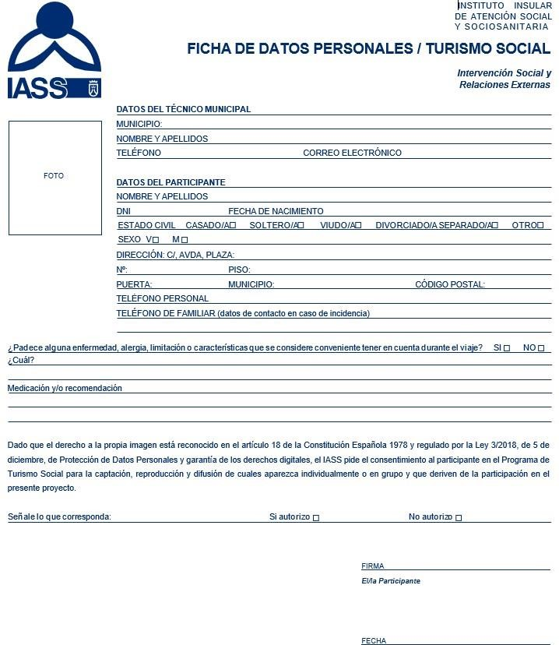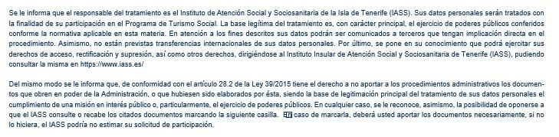

ANEXO III
Cód. Validación: ACWLEAJSJ9PRS556GDXRQ563N
Verificación: https://candelaria.sedelectronica.es/
Documento firmado electrónicamente desde la plataforma esPublico Gestiona | Página 20 de 128
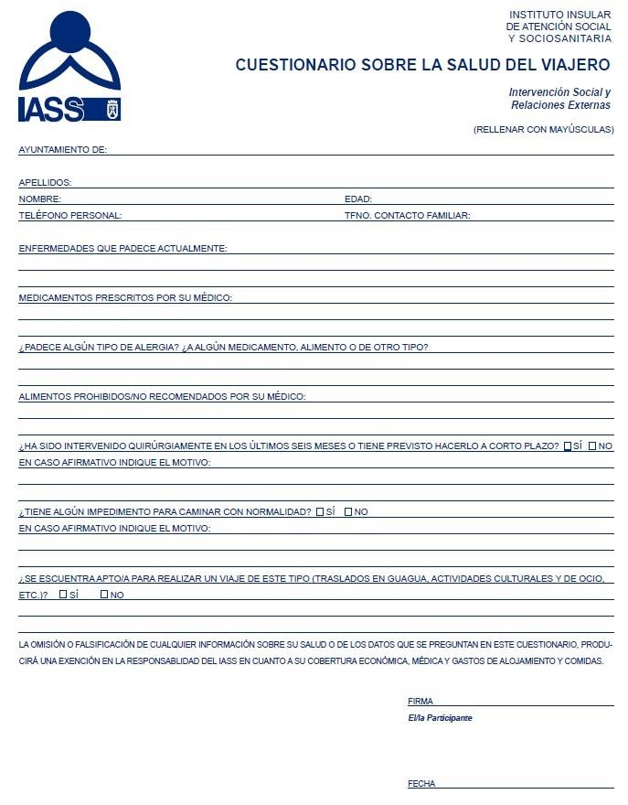

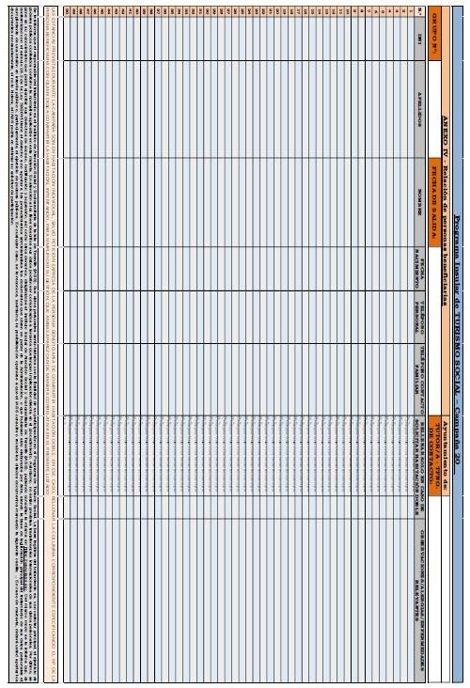

Cód. Validación: ACWLEAJSJ9PRS556GDXRQ563N
Verificación: https://candelaria.sedelectronica.es/
Documento firmado electrónicamente desde la plataforma esPublico Gestiona | Página 21 de 128

SEGUNDO. - Facultar a la Alcaldía Presidencia para la formalización del Convenio de Cooperación y sus Anexos, así como la resolución de cuantas incidencias puedan surgir en la ejecución de los citados Convenios de Cooperación.
TERCERO. - Notificar el presente Acuerdo al Instituto de Atención Social y Sociosanitaria (IASS).”

No obstante, la Junta de Gobierno Local acordará lo más procedente.

Consta en el expediente propuesta de la Concejala delegada Servicios Sociales, Igualdad y Sanidad, Dª Olivia Concepción Pérez Díaz, de fecha 7 de febrero de 2023, que transcrito literalmente dice:

“Propuesta de la Sra Concejala Delegada de Servicios Sociales, Igualdad y Sanidad (delegación por Decreto 2025/2019 de 24 de junio) de aprobación Convenio marco de cooperación y anexos a formalizar con los Ayuntamientos de la Isla que participarán en el desarrollo del Programa de Turismo Social 2023-2026.
Remitido por el Instituto de Atención Social y Sociosanitaria (IASS) a este Ayuntamiento acuerdo de su Consejo Rector de aprobación de Convenio marco de cooperación y anexos a formalizar con los Ayuntamientos de la Isla que participarán en el desarrollo del Programa de Turismo Social 2023-2026, e instruido expediente por el Area de Mayores y Dependencia de esta Concejalía, por los Servicios Jurídicos adscritos a la misma, se emite el siguiente:
Cód. Validación: ACWLEAJSJ9PRS556GDXRQ563N
Verificación: https://candelaria.sedelectronica.es/
Documento firmado electrónicamente desde la plataforma esPublico Gestiona | Página 22 de 128

INFORME

Antecedentes de hecho
Primero.- El Programa Insular de Turismo Social surge en el año 1984 por iniciativa del Cabildo de Tenerife, con la finalidad de favorecer la movilidad de los habitantes de la Isla, por medio de la realización de viajes, subvencionando el sobrecoste generado por la insularidad, y específicamente dirigido a aquellos colectivos con bajos recursos y alto nivel de vulnerabilidad.
Segundo.- Con la creación por el Cabildo Insular del Organismo Autónomo “Instituto Insular de Atención Social y Sociosanitaria”, y en su concepción de reagrupamiento de competencias en Servicios Sociales, se rescata desde el Área Insular de Turismo, el referido Programa, justificado en su valor solidario y su orientación hacia los colectivos socialmente más desfavorecidos.
Y así con fecha 29 de junio de 2017, por el Consejo Rector del Instituto de Atención Social y Sociosanitaria (IASS) se adopta acuerdo de aprobación de un Convenio marco de cooperación entre el Instituto de Atención Social y Sociosanitaria (IASS) y los Ayuntamientos de la Isla para el desarrollo del Programa de Turismo Social 2018-2021, llevándose a cabo las campañas 2018 y 2019, sin embargo a consecuencia de la crisis sanitaria originada por el COVID-19, en 2022 se deja sin efecto el Programa, hasta el 2022 en que la mejora de la situación epidemológica permite retomarlo en condiciones idóneas y de seguridad para las personas participantes.
Tercero.- El citado Programa se organiza, planifica y ejecuta teniendo, como fin esencial, colaborar en la mejora de la calidad de vida de las personas mayores de Tenerife a través de la participación en viajes y la realización de actividades turísticas que permiten conectar con otros ambientes, ampliar relaciones y conocimientos culturales, favorecer capacidades y motivaciones y fomentar el encuentro y la convivencia, en el marco estratégico de “el acceso de colectivos con especial riesgo de exclusión a actividades de ocio y cultura desde una perspectiva integradora”.
Cuarto.- Consta incorporado al expediente informe de la trabajadora social Dña. Mª Concepción Bonilla Cabrera, del tenor literal siguiente:
“Visto el expediente referenciado de fecha 13 de enero de 2023, relativo a la aprobación del Convenio marco de cooperación a formalizar con los Ayuntamientos que participarán en el desarrollo del Programa de Turismo Social 2023-2026, así como sus modelos de anexos.
Cód. Validación: ACWLEAJSJ9PRS556GDXRQ563N
Verificación: https://candelaria.sedelectronica.es/
Documento firmado electrónicamente desde la plataforma esPublico Gestiona | Página 23 de 128
Resultando que el Cabildo Insular de Tenerife puso en marcha en 1984 el Programa de Turismo Social con la finalidad de favorecer la movilidad de los habitantes de la isla por medio de la realización de viajes, subvencionando el sobrecoste generado por la insularidad, y dirigiéndose específicamente a colectivos con bajos recursos y alto nivel de vulnerabilidad.
El Programa Insular de Turismo Social se organiza, planifica y ejecuta teniendo como fin esencial colaborar en la mejora de la calidad de vida de las personas mayores de Tenerife, a través de la participación en viajes y la realización de actividades turísticas que permiten conectar con otros ambientes, ampliar relaciones y conocimientos culturales, favorecer capacidades y motivaciones y fomentar el encuentro y la convivencia.
Considerando que desde los Servicios Sociales Municipales se trabaja de forma activa con los mayores del Municipio fomentando un papel activo tanto en un espacio cultural como educativo sensibilizándolos de la importancia de mantener los contactos sociales y de adquirir habilidades para la defensa de sus derechos y fortalecer su salud física y emocional.
Teniendo en cuenta que el Objeto principal del Convenio entre el IASS y los Ayuntamientos de la isla que lo suscriban, es realizar actividades turísticas, con discriminación positiva en precios a favor de las personas mayores con menores recursos económicos, para colaborar en la mejora de calidad de vida de los y las participantes a través de la realización de viajes y actividades turísticas que permitan conectar con otros ambientes, ampliar relaciones y conocimientos culturales, favorecer capacidades y motivaciones y fomentar el encuentro y la convivencia.
Considerando que el Ayuntamiento de Candelaria viene participando en este tipo de actividad desde el año 1995 con una media de 60 participantes por campaña.
Resultando de la importancia de reconectar de nuevo en salir y fomentar un envejecimiento activo, tras la crisis sanitaria originada por la COVID-19, en la que el sector de mayores fue el más castigado por esta crisis.
En base a lo expuesto, se concluye que la aprobación del Convenio marco de cooperación a formalizar con el Ayuntamiento de Candelaria para participar en el desarrollo del Programa de Turismo Social 2023-2026, así como sus modelos de anexos, favorece el envejecimiento activo que se viene desarrollando desde el Servicio del Mayor y Discapacidad de los Servicios Sociales Municipales.
Cód. Validación: ACWLEAJSJ9PRS556GDXRQ563N
Verificación: https://candelaria.sedelectronica.es/
Documento firmado electrónicamente desde la plataforma esPublico Gestiona | Página 24 de 128

Consideraciones Jurídicas

Atendido el principio constitucional de coordinación en el funcionamiento entre las diferentes Administraciones Públicas al servicio de los intereses generales (art 103), y de conformidad con el artículo 86 de la Ley 39/2015, de 1 de octubre, del Procedimiento Administrativo Común de las administraciones Públicas, por el que las Administraciones Públicas podrán celebrar acuerdos, pactos, convenios, con personas tanto de Derecho público como privado, siempre que no sean contrarios al ordenamiento jurídico ni versen sobre materias no susceptibles de transacción y tengan por objeto satisfacer el interés público que tiene encomendado…, los convenios administrativos se configuran como el instrumento previsto legalmente para la articulación de la cooperación económica, técnica y administrativa en asuntos de interés común, tal y como prevé con carácter general la Ley 39/2015, de 1 de octubre, del Procedimiento Administrativo Común de las administraciones Públicas, y con carácter especial para las Entidades Locales el art 57 de la Ley de Bases de Régimen Local.
De conformidad con Ley 16/2019, de 2 de mayo de Servicios Sociales de Canarias, en la que se instaura un nuevo modelo de sistema público que dirige su atención tanto a las situaciones y necesidades de cada persona a lo largo de su vida como a los diferentes espacios sociales y comunitarios en los que este se desarrolla, configurando un sistema de responsabilidad pública cuya estructura está compuesta por todos los servicios disponibles de atención a las personas, así como por los servicios y prestaciones destinados a la finalidad de la atención social en los ámbitos de la discapacidad, la dependencia, la infancia y la familia, la inmigración y, en general, para atender las situaciones de vulnerabilidad social.
Resultándole de aplicación:
Los artículos 47 y siguientes de la Ley 40/2015, de 1 de octubre, de Régimen Jurídico del Sector Público, establecen el régimen jurídico de los convenios como “los acuerdos con efectos jurídicos adoptados por las Administraciones Públicas, los organismos públicos y entidades de derecho público vinculados o dependientes… entre sí… para un fin común”.
El Convenio deberá contener como mínimo, los siguientes extremos contemplados en el artículo 49 de Ley 40/2015, de 1 de octubre, Ley de Régimen Jurídico del Sector Público.
Cód. Validación: ACWLEAJSJ9PRS556GDXRQ563N
Verificación: https://candelaria.sedelectronica.es/
Documento firmado electrónicamente desde la plataforma esPublico Gestiona | Página 25 de 128
“ (…)
- Sujetos que suscriben el convenio y la capacidad jurídica con que actúa cada una de las
partes.
- La competencia en la que se fundamenta la actuación de la Administración Pública, de los organismos públicos y las entidades de derecho público vinculados o dependientes de ella o de las Universidades públicas.
- Objeto del convenio y actuaciones a realizar por cada sujeto para su cumplimiento, indi-
cando, en su caso, la titularidad de los resultados obtenidos.
- Obligaciones y compromisos económicos asumidos por cada una de las partes, si los
hubiera, indicando su distribución temporal por anualidades y su imputación concreta al presupuesto correspondiente de acuerdo con lo previsto en la legislación presupuestaria.
- Consecuencias aplicables en caso de incumplimiento de las obligaciones y compromisos
asumidos por cada una de las partes y, en su caso, los criterios para determinar la posible indemnización por el incumplimiento.
- Mecanismos de seguimiento, vigilancia y control de la ejecución del convenio y de los
compromisos adquiridos por los firmantes. Este mecanismo resolverá los problemas de interpretación y cumplimiento que puedan plantearse respecto de los convenios.
- El régimen de modificación del convenio. A falta de regulación expresa la modificación
del contenido del convenio requerirá acuerdo unánime de los firmantes.
- Plazo de vigencia del convenio teniendo en cuenta las siguientes reglas:
1.º Los convenios deberán tener una duración determinada, que no podrá ser superior a cuatro años, salvo que normativamente se prevea un plazo superior.
2.º En cualquier momento antes de la finalización del plazo previsto en el apartado anterior, los firmantes del convenio podrán acordar unánimemente su prórroga por un periodo de hasta cuatro años adicionales o su extinción.
(…)”
Ley 14/1990, de 26 de julio, de Régimen Jurídico de las Administraciones Públicas de Canarias, al prescribir en su artículo 16.3 que “Las entidades locales actuarán en los convenios a través de su Presidente, previa autorización expresa del Pleno de la Corporación otorgada por la mayoría simple de los asistentes a la sesión, salvo que el convenio se refiera a materias en las que se exija el voto favorable de la mayoría absoluta del número legal de miembros de la corporación.
Cód. Validación: ACWLEAJSJ9PRS556GDXRQ563N
Verificación: https://candelaria.sedelectronica.es/
Documento firmado electrónicamente desde la plataforma esPublico Gestiona | Página 26 de 128
Acuerdo Plenario adoptado en sesión de fecha 28 de junio de 2019 por el que se delega por el mismo en la Junta de Gobierno Local la aprobación de programas, planes o convenios con entidades públicas o privadas para la consecución de fines de interés público, así como la autorización a la Alcaldía Presidencia para actuar y firmar, en los citados convenios, planes o programas, ante cualquier Administración Pública, u órganos de ésta, en los términos previstos en la Ley Territorial 14/1990, de Régimen Jurídico de las Administraciones Públicas Canarias.

Propuesta de acuerdo
Por ello, de conformidad con lo establecido en el artículo 175 del Real Decreto 2568/1986, de 28 de noviembre, por el que se aprueba el Reglamento de Organización, Funcionamiento y
Régimen Jurídico de las Entidades Locales, la que suscribe eleva la siguiente propuesta de acuerdo a adoptar por la Junta de Gobierno Local, que se somete con carácter previo a la fiscalización de la Intervención:

PRIMERO. - Aprobar la suscripción del Convenio marco de Cooperación y sus modelos de anexos, a formalizar con el Instituto Insular de Atención Social en el desarrollo del Programa de Turismo Social 2018-2021, conforme texto aprobado con fecha 21 de septiembre de 2022, por el Consejo Rector del Instituto de Atención Social y Sociosanitaria (IASS) del tenor literal siguiente:

“CONVENIO MARCO DE COOPERACIÓN Y SUS MODELOS DE ANEXOS, A
SUSCRIBIR CON LOS AYUNTAMIENTOS DE LA ISLA QUE PARTICIPEN EN EL PROGRAMA DE TURISMO SOCIAL 2023-2026

PRIMERA: OBJETO DEL PRESENTE CONVENIO
Es objeto del presente Convenio establecer la colaboración entre el IASS y los Ayuntamientos de la Isla que lo suscriban, con el fin de ejecutar el Programa de Turismo Social, que contempla la realización de actividades turísticas, con discriminación positiva en precios a favor de las personas mayores con menores recursos económicos, al objeto de colaborar en la mejora de la calidad de vida de los y las participantes a través de la realización de viajes y actividades turísticas que permitan conectar con otros ambientes, ampliar relaciones y conocimientos culturales, favorecer capacidades y motivaciones y fomentar el encuentro y la convivencia.
Cód. Validación: ACWLEAJSJ9PRS556GDXRQ563N
Verificación: https://candelaria.sedelectronica.es/
Documento firmado electrónicamente desde la plataforma esPublico Gestiona | Página 27 de 128

SEGUNDA: DESTINO
Para cada Campaña anual del Programa de Turismo Social se seleccionará por el IASS, de forma consensuada con los municipios participantes en el mismo, un destino entre lugares de destacado interés turístico.

TERCERA: BENEFICIARIOS
Serán beneficiarias del presente Convenio las personas mayores de la isla de Tenerife que cumplan los requisitos que a continuación se relacionan:
- Ser mayor de 60 años o cumplir al menos dicha edad durante el año natural en el que se realice el viaje correspondiente a la campaña de Turismo Social. Los participantes podrán viajar acompañados por su cónyuge o pareja de hecho (inscritos en el correspondiente registro) aunque no tengan la edad referida en el apartado anterior.
- No superar el límite de ingresos económicos atendiendo a las cuantías que a continuación se detallan para el ejercicio 2023, cuyo cálculo se ha establecido conforme al indicador público de renta de efectos múltiples (IPREM), siempre priorizando las unidades familiares con menos recursos económicos:
  - Para unidades familiares compuestas por un (1) solo miembro, el límite económico anual será de 16.212,56 € (IPREM anual - 14 pagas * 2).
  - Para unidades familiares compuestas por dos (2) o tres (3) miembros, el límite económico anual será de 20.265,7 € (IPREM anual - 14 pagas * 2,5).
  - Para unidades familiares compuestas por más de tres miembros, el límite será de
22.697,58 € (IPREM anual - 14 pagas * 2,8).
(*) Se entiende por unidad familiar la formada únicamente por los cónyuges no separados legalmente y los hijos menores de edad y/o mayores de edad incapacitados judicialmente sujetos a patria potestad prorrogada o rehabilitada. En los casos en los que la persona mayor no tenga vínculo matrimonial o esté separada legalmente, la formada por los hijos que convivan y reúnan los requisitos señalados.
Cód. Validación: ACWLEAJSJ9PRS556GDXRQ563N
Verificación: https://candelaria.sedelectronica.es/
Documento firmado electrónicamente desde la plataforma esPublico Gestiona | Página 28 de 128
- Estar empadronado en el municipio debiendo tener tres (3) años como mínimo de residencia antes de la fecha del inicio del viaje.
- No padecer alteraciones del comportamiento, deterioro cognitivo moderado o grave, enfermedad transmisible con riesgo de contagio, limitaciones de la movilidad o cualquier otro problema de salud que imposibilite la realización del viaje y de las actividades de ocio.
- No haber participado en la última Campaña de Turismo Social. Desde los Ayuntamientos siempre se debe favorecer la selección de aquellas personas que, cumpliendo el resto de los requisitos establecidos, no hayan disfrutado de este tipo de viajes.

La acreditación de los requisitos señalados se realizará mediante la siguiente documentación que cada Ayuntamiento deberá hacer constar en el expediente:
  - Fotocopia del Documento Nacional de Identidad, en vigor.
  - Ficha de datos personales conforme al modelo oficial del IASS con 1 fotografía reciente (ANEXO II del Convenio).
  - Fotocopia de la última declaración de la renta y en su defecto certificado de estar exenta de realizarla. En este último caso se solicitará declaración jurada y comprobante de los ingresos sea cual sea su naturaleza.
  - Certificado de pensiones oficial emitido por el órgano competente (no se admiten impresos de entidades bancarias).
  - Certificado de empadronamiento, indicando la fecha de llegada al municipio.
  - Certificado/Informe médico expedido por el médico de cabecera en el que se haga constar que el paciente (en el momento de su emisión) es apto para viajar y que no tiene problemas de movilidad para la realización de las excursiones y visitas, enfermedad que padece si la hubiera, así como, la medicación y posología. Se deberá grapar al certificado la fotocopia de la Seguridad Social.
Cód. Validación: ACWLEAJSJ9PRS556GDXRQ563N
Verificación: https://candelaria.sedelectronica.es/
Documento firmado electrónicamente desde la plataforma esPublico Gestiona | Página 29 de 128
  - Cuestionario de Salud conforme al modelo oficial del IASS (ANEXO III del Convenio).
  - Cuando sea necesario, el trabajador social emitirá informe social sobre una situación extraordinaria que deberá estar fundamentado por la documentación necesaria y que se hará constar en el expediente, remitiéndose al IASS siempre que su contenido fuera vinculante para la adecuada realización del viaje.
  - Documento acreditativo del cónyuge o pareja de hecho.

CUARTA: FINANCIACIÓN
Sobre el total presupuestado anualmente para cada Campaña se aportará, por cada una de las partes intervinientes, la financiación correspondiente, en función de los porcentajes que a continuación se relacionan:

- Instituto Insular de Atención Social y Sociosanitaria (IASS): 34%
- Ayuntamiento participante: 33%
- Personas beneficiarias seleccionadas por cada Ayuntamiento conforme a los requisitos establecidos en el presente Convenio: 33%
Dentro de la dotación presupuestaria prevista inicialmente por el IASS para cada ejercicio económico, la cuantía destinada para cada Campaña será la que resulte del importe del precio de la adjudicación al contratista tras el correspondiente proceso de licitación pública. El abono de la cuantía que debe efectuar cada Ayuntamiento en función del número de plazas asignadas, se hará efectivo, con anterioridad a la fecha de salida de la primera expedición correspondiente, mediante ingreso bancario en el número de cuenta restringida/corriente del Organismo IASS nº ES78 2100 8987 3102 0002 8971.

QUINTA: DURACIÓN
El presente Convenio Marco tendrá una duración de CUATRO (4) años y corresponderá, en su caso, a las Campañas del Programa de Turismo Social de los años 2023, 2024, 2025 y 2026.
El Ayuntamiento de ………………………. asume el compromiso de aprobar cada año el Anexo I correspondiente a la determinación de plazas y créditos que cofinanciarán cada Campaña y que permita al IASS cumplir sus compromisos contractuales con la empresa adjudicataria del servicio.
Cód. Validación: ACWLEAJSJ9PRS556GDXRQ563N
Verificación: https://candelaria.sedelectronica.es/
Documento firmado electrónicamente desde la plataforma esPublico Gestiona | Página 30 de 128
Los periodos de ejecución de cada Campaña estarán comprendidos entre la primavera y el otoño de cada ejercicio. No obstante, siempre dentro del mismo ejercicio presupuestario, la duración de la misma podrá reducirse o ampliarse por motivos debidamente justificados.

SEXTA: OBLIGACIONES DEL IASS
El IASS asume, en virtud del presente Convenio, las obligaciones que a continuación se relacionan:
- Financiar el Programa de Turismo Social en el porcentaje establecido en la estipulación cuarta del presente Convenio y por la cuantía que se establezca en el ANEXO I para cada campaña.
- Asignar las plazas de Turismo Social para cada municipio teniendo en cuenta para ello la población mayor de 60 años, conforme a los datos contenidos en el último padrón, el número de plazas solicitadas por cada Ayuntamiento y la conformación de grupos pares por municipio. En el caso de que a algún municipio se le asigne un número de plazas impar se añadirá o restará una plaza hasta cerrar el número total del grupo en par, a los efectos de facilitar la operatividad de la Campaña y evitar la incorporación de personas beneficiarias en grupos distintos de su municipio. Asimismo, la asignación tenderá siempre a la formación de grupos de aproximadamente 50/52 personas, agrupándolos por municipio.
- Programar, contratar y organizar los viajes que se realicen en cada Campaña.
- Aportar personal para trabajar en cooperación con los profesionales designados por cada Ayuntamiento participante, a los efectos de gestionar y ejecutar las tareas propias del Programa, entre las que se encuentran:
  - El asesoramiento y apoyo técnico en las demandas que realicen los ayuntamientos.
  - El seguimiento de la ejecución de los viajes acorde al programa aprobado y contratado con la empresa adjudicataria. Para ello se establecerá un sistema de coordinación y comunicación directa y constante con los responsables de la empresa contratada y con las personas designadas como tutores acompañantes en cada viaje, de manera que se recojan, analicen, orienten y canalicen las diferentes demandas e incidencias que puedan surgir en la ejecución de los itinerarios.
Cód. Validación: ACWLEAJSJ9PRS556GDXRQ563N
Verificación: https://candelaria.sedelectronica.es/
Documento firmado electrónicamente desde la plataforma esPublico Gestiona | Página 31 de 128
  - El desarrollo de instrumentos de trabajo y protocolos con los distintos ayuntamientos.
  - La evaluación del nivel de satisfacción de las personas beneficiarias.
- Designar para cada viaje a los/as tutores/as acompañantes con plaza gratuita, que podrán ser dos (2) o tres (3) en función del número de Ayuntamientos que conformen cada grupo, siendo uno a propuesta del Organismo Autónomo y el otro o los otros dos a propuesta de cada Ayuntamiento, quienes actuarán en representación de su correspondiente Corporación.

SÉPTIMA: OBLIGACIONES DEL AYUNTAMIENTO
El Ayuntamiento de …………………………………. se compromete, en virtud del presente
Convenio, a las siguientes obligaciones:
- Consignar en su presupuesto la cantidad correspondiente a la participación en la Campaña conforme al porcentaje establecido del 33 % para los ayuntamientos.
- Colaborar con el IASS en la organización, planificación y ejecución de las actuaciones que en el marco del Programa Insular de Turismo Social se lleven a cabo, aportando la documentación y los datos que les sean requeridos, conforme a los formatos que se suministren, ya sea en papel y aplicativos proporcionados al efecto.
- Trabajar en coordinación permanente con el personal técnico designado a tal efecto por la Unidad Orgánica de Intervención Social y Relaciones Externas del IASS.
- Seleccionar a las personas beneficiarias de la campaña, previa difusión de la misma en los medios que estime oportunos a tal efecto, conforme a los criterios que constan en la estipulación Tercera del presente Convenio.

- Publicar en la Web corporativa municipal la lista de las personas que han resultado seleccionadas para la Campaña, así como las modificaciones posteriores que pudieran introducirse.
Cód. Validación: ACWLEAJSJ9PRS556GDXRQ563N
Verificación: https://candelaria.sedelectronica.es/
Documento firmado electrónicamente desde la plataforma esPublico Gestiona | Página 32 de 128
- Informar a las personas que resulten beneficiarias de la Campaña de la cuenta designada por la empresa/agencia que resulte adjudicataria tras el procedimiento de contratación, a los efectos de que puedan ingresar la cuantía que les corresponde, según la estipulación Cuarta del presente Convenio.
- Proponer a la persona que intervendrá en la Campaña y actuará como tutor/a en nombre del Ayuntamiento, quien a tal efecto viajará de forma gratuita. En el supuesto de que el Ayuntamiento tuviera interés en nombrar más de un tutor, será el citado Ayuntamiento el que asuma los gastos que genere su incorporación a la expedición, siendo, en este supuesto, obligatorio que tal circunstancia sea comunicada al IASS con la antelación suficiente a efectos de bloqueo de la plaza por parte de la empresa/agencia adjudicataria. El/la tutor/a designado por el Ayuntamiento, ejercerá las siguientes funciones:
- Acompañar a los grupos durante todo el viaje.
- Colaborar conjuntamente en las tareas de ayuda que afecten al normal desenvolvimiento de los grupos, tanto en el embarque como en el desembarque, en las excursiones y actividades que se realicen, sirviendo de apoyo y acompañamiento en las gestiones que, por motivos de enfermedad, robo, pérdida de maletas, extravío de documentación o cualquier otra intervención, deban hacerse.
- Predisponerse y facilitar el buen entendimiento con todo el equipo en destino (restaurantes, habitaciones, personal contratado por la agencia, personal del hotel, conductores, guías, etc.), contribuyendo a lograr un buen clima de convivencia.
- Formar equipo y entender que los viajeros son el interés principal de este Programa, conforme a los principios de cooperación, colaboración y servicios al ciudadano.
- Remitir al IASS, como mínimo VEINTE (20) DÍAS antes del inicio de cada viaje, certificado expedido por la Secretaría del Ayuntamiento en el que conste que las personas que han resultado beneficiarias de una plaza, entre las ofertadas en la campaña vigente para ese ejercicio, cumplen con los requisitos establecidos al efecto en la estipulación Tercera del presente Convenio y que la documentación acreditativa se encuentra custodiada por el Ayuntamiento a disposición del IASS. Así mismo, deberá constar en dicho certificado que se ha cumplido con los requisitos de difusión previa a la selección de las personas beneficiarias.
Cód. Validación: ACWLEAJSJ9PRS556GDXRQ563N
Verificación: https://candelaria.sedelectronica.es/
Documento firmado electrónicamente desde la plataforma esPublico Gestiona | Página 33 de 128
- Facilitar, en caso de que el IASS lo requiera aleatoriamente, alguno de los expedientes individuales a efectos de la supervisión del cumplimiento de los requisitos de selección y/o para responder a reclamaciones particulares que pudieran producirse.
- Remitir al IASS, como mínimo VEINTE (20) DÍAS antes del inicio de cada expedición, la relación de personas que han resultado beneficiarias para la Campaña, mediante plantilla facilitada por el IASS (ANEXO IV del presente Convenio), adjuntándose, en relación a cada persona beneficiaria, la documentación que a continuación se relaciona:
- Fotocopia del Documento Nacional de Identidad en vigor.
- Ficha de datos personales conforme al modelo oficial del IASS (ANEXO II del Convenio), junto con una fotografía reciente.
- Cuestionario de Salud conforme al modelo oficial del IASS de cada viajero/a
(ANEXO III del Convenio),
- Documento acreditativo del ingreso bancario efectuado por las personas que han resultado beneficiarias en la cuenta señalada a tal efecto por la empresa/agencia de viajes y de la que habrán sido informadas previamente por el Ayuntamiento (se facilitará a todos los ayuntamientos el número de cuenta y la cuantía exacta una vez resuelto el procedimiento de licitación pública).
- Informe social, en su caso.
- Con anterioridad al inicio de cada viaje, efectuar el ingreso de la aportación prevista por el Ayuntamiento en el Anexo I al Convenio para cada anualidad, en la cuenta que se indica en la estipulación Cuarta del presente Convenio.
- A no repercutir sobre las personas que resulten beneficiarias la cuantía económica que le corresponda satisfacer al Ayuntamiento, de conformidad con el detalle que consta en la estipulación Cuarta del presente Convenio.
- A hacer efectivo el coste total (100%) de las plazas solicitadas que no se cubran, salvo que éstas puedan ser asumidas por otro Ayuntamiento interesado, debiendo para ello notificarlo con la suficiente antelación para que puedan ser ofertadas al Ayuntamiento cuyo grupo salga de viaje a continuación y así sucesivamente por fecha de partida.
Cód. Validación: ACWLEAJSJ9PRS556GDXRQ563N
Verificación: https://candelaria.sedelectronica.es/
Documento firmado electrónicamente desde la plataforma esPublico Gestiona | Página 34 de 128
- En el supuesto de que las plazas quedasen libres en última instancia por motivos de salud de las personas beneficiarias (debidamente justificados) y siempre que no queden cubiertas por el seguro de viaje, el Ayuntamiento y el IASS asumirán, cada uno en un porcentaje del 50%, el coste de las mismas.
- El Ayuntamiento hará constar expresamente y de forma visible en cualquiera de los medios y materiales que se utilicen (folletos, carteles, páginas Web, etc.) para la difusión de los viajes del Programa Insular de Turismo Social, que los mismos se realizan con la financiación del Cabildo de Tenerife a través del Instituto Insular de Atención Social y Sociosanitaria (IASS), mediante el logotipo según modelo oficial, que se utilizará siempre, en las ampliaciones y reducciones, guardando las proporciones del modelo y debiéndose colocar en un lugar preferencial del soporte a difundir, con la misma categoría que el logotipo de la entidad subvencionada. Así mismo deben enviar copia digitalizada de los mismos materiales a la Unidad de Intervención Social y Relaciones Externas para su difusión (uisre@iass.es).

OCTAVA: OBLIGACIONES CONJUNTAS DEL AYUNTAMIENTO Y DEL INSTITUTO INSULAR DE ATENCIÓN SOCIAL Y SOCIOSANITARIA
Ambas Entidades deberán hacer frente, en su caso, al coste que se produzca como consecuencia del aumento de las tarifas aéreas que motiven una modificación del precio del contrato, siempre que se viaje en vuelos regulares, durante la realización de la Campaña, en la parte alícuota que le corresponda; incremento que automáticamente se repercutirá también en la aportación que tengan que efectuar las personas beneficiarias del Programa.

NOVENA: CAUSAS DE RESOLUCIÓN
Serán causas de resolución del presente Convenio:
- El transcurso del plazo de vigencia del Convenio sin haberse acordado la prórroga del mismo.
- El acuerdo unánime de todos los firmantes.
- El incumplimiento de las obligaciones y compromisos asumidos por parte de algunos de los firmantes.
Cód. Validación: ACWLEAJSJ9PRS556GDXRQ563N
Verificación: https://candelaria.sedelectronica.es/
Documento firmado electrónicamente desde la plataforma esPublico Gestiona | Página 35 de 128
En este caso, cualquiera de las partes podrá notificar a la parte incumplidora un requerimiento para que cumpla en un determinado plazo con las obligaciones o compromisos que se consideran incumplidos. Este requerimiento será comunicado a la Comisión Mixta responsable del seguimiento, vigilancia y control de la ejecución del Convenio y a las demás partes firmantes.
Si transcurrido el plazo indicado en el requerimiento persistiera el incumplimiento, la parte que lo dirigió notificará a las partes firmantes la concurrencia de la causa de resolución y se entenderá resuelto el Convenio. El incumplimiento de los compromisos asumidos por las partes en este Convenio no causará derecho de indemnización a favor de ninguna de las partes, aunque será causa de resolución del mismo conforme a lo dispuesto en la cláusula Décima.
- Por decisión judicial declaratoria de la nulidad del Convenio.
- Por cualquier otra causa distinta de las anteriores prevista en el presente Convenio o en otras leyes.

DÉCIMA: SEGUIMIENTO, VIGILANCIA Y CONTROL DE LA EJECUCIÓN DEL CONVENIO Y DE LOS COMPROMISOS ADQUIRIDOS POR LOS FIRMANTES
Para el seguimiento de los previsto en el presente Convenio se constituirá una Comisión Mixta integrada por la directora de la Unidad de Intervención Social y Relaciones Externas del IASS, un/a (1) técnico de la misma Unidad y dos representantes que designe el Ayuntamiento y que tendrá, entre otras, las siguientes funciones:
- Realizar el seguimiento y la evaluación de las actividades programadas y realizadas al amparo del presente Convenio.
- Resolver los problemas de interpretación y cumplimiento que pudieran surgir durante la ejecución del Convenio.
La Comisión se considerará el mecanismo de seguimiento, vigilancia y control de la ejecución del Convenio a los efectos de la Ley 40/2015, de 1 de octubre, de Régimen Jurídico del Sector Público y establecerá sus normas internas de funcionamiento dentro del marco dispuesto en el artículo 15 y siguientes de la citada Ley.
Cód. Validación: ACWLEAJSJ9PRS556GDXRQ563N
Verificación: https://candelaria.sedelectronica.es/
Documento firmado electrónicamente desde la plataforma esPublico Gestiona | Página 36 de 128

UNDÉCIMA: NATURALEZA JURÍDICA
Conforme a lo dispuesto en el artículo 4.1.d) del Texto Refundido de la Ley de Contratos del Sector Público, aprobado mediante Real Decreto Legislativo 3/2011, de 12 de noviembre, así como lo dispuesto en los artículos 47 y siguientes de la Ley 40/2015, de 1 de octubre (Ley de Régimen Jurídico del Sector Público) el presente Convenio está excluido de su ámbito de aplicación, por lo que se regirá por sus propios términos y condiciones, aplicándose los principios de la citada Ley para resolver las dudas y lagunas que pudieran presentarse en su aplicación.
Para lo no previsto en el presente Convenio y en el régimen jurídico de los convenios en la Ley de Régimen Jurídico del Sector Público, se estará a lo dispuesto en la Ley 38/2003, de 17 de noviembre, General de Subvenciones y su Reglamento de desarrollo.

DUODÉCIMA: RESOLUCIÓN DE CUESTIONES LITIGIOSAS
Para las cuestiones litigiosas que pudieran derivarse del presente convenio, las partes se someten a los Tribunales del orden contencioso administrativo de Santa Cruz de Tenerife.

ANEXOS

ANEXO I

DEL CONVENIO DE COLABORACIÓN SUSCRITO ENTRE EL INSTITUTO INSULAR DE ATENCIÓN SOCIAL Y SOCIOSANITARIA DEL CABILDO INSULAR DE TENERIFE Y EL AYUNTAMIENTO
DE…………………………………… PARA EL DESARROLLO DEL PROGRAMA DE TU-
RISMO SOCIAL 2023-2026.
Cód. Validación: ACWLEAJSJ9PRS556GDXRQ563N
Verificación: https://candelaria.sedelectronica.es/
Documento firmado electrónicamente desde la plataforma esPublico Gestiona | Página 37 de 128

Anualidad:

Destino:

Número de plazas asignadas: ……….

Aportaciones previstas:

IASS (34%) | AYUNTAMIENTO  (33%) | BENEFICIARIOS  (33%)

En Santa Cruz de Tenerife, a de de .

ANEXO II
Cód. Validación: ACWLEAJSJ9PRS556GDXRQ563N
Verificación: https://candelaria.sedelectronica.es/
Documento firmado electrónicamente desde la plataforma esPublico Gestiona | Página 38 de 128

ANEXO III
Cód. Validación: ACWLEAJSJ9PRS556GDXRQ563N
Verificación: https://candelaria.sedelectronica.es/
Documento firmado electrónicamente desde la plataforma esPublico Gestiona | Página 39 de 128

Cód. Validación: ACWLEAJSJ9PRS556GDXRQ563N
Verificación: https://candelaria.sedelectronica.es/
Documento firmado electrónicamente desde la plataforma esPublico Gestiona | Página 40 de 128

SEGUNDO. - Facultar a la Alcaldía Presidencia para la formalización del Convenio de Cooperación y sus Anexos, así como la resolución de cuantas incidencias puedan surgir en la ejecución de los citados Convenios de Cooperación.
TERCERO. - Notificar el presente Acuerdo al Instituto de Atención Social y Sociosanitaria (IASS).”

No obstante, la Junta de Gobierno Local acordará lo más procedente.

La Junta de Gobierno Local, previo debate y por unanimidad de los miembros presentes, acuerda:

PRIMERO. - Aprobar la suscripción del Convenio marco de Cooperación y sus modelos de anexos, a formalizar con el Instituto Insular de Atención Social en el desarrollo del Programa de Turismo Social 2018-2021, conforme texto aprobado con fecha 21 de septiembre de 2022, por el Consejo Rector del Instituto de Atención Social y Sociosanitaria (IASS) del tenor literal siguiente:
Cód. Validación: ACWLEAJSJ9PRS556GDXRQ563N
Verificación: https://candelaria.sedelectronica.es/
Documento firmado electrónicamente desde la plataforma esPublico Gestiona | Página 41 de 128

“CONVENIO MARCO DE COOPERACIÓN Y SUS MODELOS DE ANEXOS, A
SUSCRIBIR CON LOS AYUNTAMIENTOS DE LA ISLA QUE PARTICIPEN EN EL PROGRAMA DE TURISMO SOCIAL 2023-2026

PRIMERA: OBJETO DEL PRESENTE CONVENIO
Es objeto del presente Convenio establecer la colaboración entre el IASS y los Ayuntamientos de la Isla que lo suscriban, con el fin de ejecutar el Programa de Turismo Social, que contempla la realización de actividades turísticas, con discriminación positiva en precios a favor de las personas mayores con menores recursos económicos, al objeto de colaborar en la mejora de la calidad de vida de los y las participantes a través de la realización de viajes y actividades turísticas que permitan conectar con otros ambientes, ampliar relaciones y conocimientos culturales, favorecer capacidades y motivaciones y fomentar el encuentro y la convivencia.

SEGUNDA: DESTINO
Para cada Campaña anual del Programa de Turismo Social se seleccionará por el IASS, de forma consensuada con los municipios participantes en el mismo, un destino entre lugares de destacado interés turístico.

TERCERA: BENEFICIARIOS
Serán beneficiarias del presente Convenio las personas mayores de la isla de Tenerife que cumplan los requisitos que a continuación se relacionan:
- Ser mayor de 60 años o cumplir al menos dicha edad durante el año natural en el que se realice el viaje correspondiente a la campaña de Turismo Social. Los participantes podrán viajar acompañados por su cónyuge o pareja de hecho (inscritos en el correspondiente registro) aunque no tengan la edad referida en el apartado anterior.
- No superar el límite de ingresos económicos atendiendo a las cuantías que a continuación se detallan para el ejercicio 2023, cuyo cálculo se ha establecido conforme al indicador público de renta de efectos múltiples (IPREM), siempre priorizando las unidades familiares con menos recursos económicos:
Cód. Validación: ACWLEAJSJ9PRS556GDXRQ563N
Verificación: https://candelaria.sedelectronica.es/
Documento firmado electrónicamente desde la plataforma esPublico Gestiona | Página 42 de 128
  - Para unidades familiares compuestas por un (1) solo miembro, el límite económico anual será de 16.212,56 € (IPREM anual - 14 pagas * 2).
  - Para unidades familiares compuestas por dos (2) o tres (3) miembros, el límite económico anual será de 20.265,7 € (IPREM anual - 14 pagas * 2,5).
  - Para unidades familiares compuestas por más de tres miembros, el límite será de
22.697,58 € (IPREM anual - 14 pagas * 2,8).
(*) Se entiende por unidad familiar la formada únicamente por los cónyuges no separados legalmente y los hijos menores de edad y/o mayores de edad incapacitados judicialmente sujetos a patria potestad prorrogada o rehabilitada. En los casos en los que la persona mayor no tenga vínculo matrimonial o esté separada legalmente, la formada por los hijos que convivan y reúnan los requisitos señalados.
- Estar empadronado en el municipio debiendo tener tres (3) años como mínimo de residencia antes de la fecha del inicio del viaje.
- No padecer alteraciones del comportamiento, deterioro cognitivo moderado o grave, enfermedad transmisible con riesgo de contagio, limitaciones de la movilidad o cualquier otro problema de salud que imposibilite la realización del viaje y de las actividades de ocio.
- No haber participado en la última Campaña de Turismo Social. Desde los Ayuntamientos siempre se debe favorecer la selección de aquellas personas que, cumpliendo el resto de los requisitos establecidos, no hayan disfrutado de este tipo de viajes.

La acreditación de los requisitos señalados se realizará mediante la siguiente documentación que cada Ayuntamiento deberá hacer constar en el expediente:
  - Fotocopia del Documento Nacional de Identidad, en vigor.
  - Ficha de datos personales conforme al modelo oficial del IASS con 1 fotografía reciente (ANEXO II del Convenio).
  - Fotocopia de la última declaración de la renta y en su defecto certificado de estar exenta de realizarla. En este último caso se solicitará declaración jurada y comprobante de los ingresos sea cual sea su naturaleza.
Cód. Validación: ACWLEAJSJ9PRS556GDXRQ563N
Verificación: https://candelaria.sedelectronica.es/
Documento firmado electrónicamente desde la plataforma esPublico Gestiona | Página 43 de 128
  - Certificado de pensiones oficial emitido por el órgano competente (no se admiten impresos de entidades bancarias).
  - Certificado de empadronamiento, indicando la fecha de llegada al municipio.
  - Certificado/Informe médico expedido por el médico de cabecera en el que se haga constar que el paciente (en el momento de su emisión) es apto para viajar y que no tiene problemas de movilidad para la realización de las excursiones y visitas, enfermedad que padece si la hubiera, así como, la medicación y posología. Se deberá grapar al certificado la fotocopia de la Seguridad Social.
  - Cuestionario de Salud conforme al modelo oficial del IASS (ANEXO III del Convenio).
  - Cuando sea necesario, el trabajador social emitirá informe social sobre una situación extraordinaria que deberá estar fundamentado por la documentación necesaria y que se hará constar en el expediente, remitiéndose al IASS siempre que su contenido fuera vinculante para la adecuada realización del viaje.
  - Documento acreditativo del cónyuge o pareja de hecho.

CUARTA: FINANCIACIÓN
Sobre el total presupuestado anualmente para cada Campaña se aportará, por cada una de las partes intervinientes, la financiación correspondiente, en función de los porcentajes que a continuación se relacionan:

- Instituto Insular de Atención Social y Sociosanitaria (IASS): 34%
- Ayuntamiento participante: 33%
- Personas beneficiarias seleccionadas por cada Ayuntamiento conforme a los requisitos establecidos en el presente Convenio: 33%
Dentro de la dotación presupuestaria prevista inicialmente por el IASS para cada ejercicio económico, la cuantía destinada para cada Campaña será la que resulte del importe del precio de la adjudicación al contratista tras el correspondiente proceso de licitación pública. El abono de la cuantía que debe efectuar cada Ayuntamiento en función del número de plazas asignadas, se hará efectivo, con anterioridad a la fecha de salida de la primera expedición correspondiente, mediante ingreso bancario en el número de cuenta restringida/corriente del Organismo IASS nº ES78 2100 8987 3102 0002 8971.
Cód. Validación: ACWLEAJSJ9PRS556GDXRQ563N
Verificación: https://candelaria.sedelectronica.es/
Documento firmado electrónicamente desde la plataforma esPublico Gestiona | Página 44 de 128

QUINTA: DURACIÓN
El presente Convenio Marco tendrá una duración de CUATRO (4) años y corresponderá, en su caso, a las Campañas del Programa de Turismo Social de los años 2023, 2024, 2025 y 2026.
El Ayuntamiento de ………………………. asume el compromiso de aprobar cada año el Anexo I correspondiente a la determinación de plazas y créditos que cofinanciarán cada Campaña y que permita al IASS cumplir sus compromisos contractuales con la empresa adjudicataria del servicio.
Los periodos de ejecución de cada Campaña estarán comprendidos entre la primavera y el otoño de cada ejercicio. No obstante, siempre dentro del mismo ejercicio presupuestario, la duración de la misma podrá reducirse o ampliarse por motivos debidamente justificados.

SEXTA: OBLIGACIONES DEL IASS
El IASS asume, en virtud del presente Convenio, las obligaciones que a continuación se relacionan:
- Financiar el Programa de Turismo Social en el porcentaje establecido en la estipulación cuarta del presente Convenio y por la cuantía que se establezca en el ANEXO I para cada campaña.
- Asignar las plazas de Turismo Social para cada municipio teniendo en cuenta para ello la población mayor de 60 años, conforme a los datos contenidos en el último padrón, el número de plazas solicitadas por cada Ayuntamiento y la conformación de grupos pares por municipio. En el caso de que a algún municipio se le asigne un número de plazas impar se añadirá o restará una plaza hasta cerrar el número total del grupo en par, a los efectos de facilitar la operatividad de la Campaña y evitar la incorporación de personas beneficiarias en grupos distintos de su municipio. Asimismo, la asignación tenderá siempre a la formación de grupos de aproximadamente 50/52 personas, agrupándolos por municipio.
- Programar, contratar y organizar los viajes que se realicen en cada Campaña.
Cód. Validación: ACWLEAJSJ9PRS556GDXRQ563N
Verificación: https://candelaria.sedelectronica.es/
Documento firmado electrónicamente desde la plataforma esPublico Gestiona | Página 45 de 128
- Aportar personal para trabajar en cooperación con los profesionales designados por cada Ayuntamiento participante, a los efectos de gestionar y ejecutar las tareas propias del Programa, entre las que se encuentran:
  - El asesoramiento y apoyo técnico en las demandas que realicen los ayuntamientos.
  - El seguimiento de la ejecución de los viajes acorde al programa aprobado y contratado con la empresa adjudicataria. Para ello se establecerá un sistema de coordinación y comunicación directa y constante con los responsables de la empresa contratada y con las personas designadas como tutores acompañantes en cada viaje, de manera que se recojan, analicen, orienten y canalicen las diferentes demandas e incidencias que puedan surgir en la ejecución de los itinerarios.
  - El desarrollo de instrumentos de trabajo y protocolos con los distintos ayuntamientos.
  - La evaluación del nivel de satisfacción de las personas beneficiarias.
- Designar para cada viaje a los/as tutores/as acompañantes con plaza gratuita, que podrán ser dos (2) o tres (3) en función del número de Ayuntamientos que conformen cada grupo, siendo uno a propuesta del Organismo Autónomo y el otro o los otros dos a propuesta de cada Ayuntamiento, quienes actuarán en representación de su correspondiente Corporación.

SÉPTIMA: OBLIGACIONES DEL AYUNTAMIENTO
El Ayuntamiento de …………………………………. se compromete, en virtud del presente
Convenio, a las siguientes obligaciones:
- Consignar en su presupuesto la cantidad correspondiente a la participación en la Campaña conforme al porcentaje establecido del 33 % para los ayuntamientos.

- Colaborar con el IASS en la organización, planificación y ejecución de las actuaciones que en el marco del Programa Insular de Turismo Social se lleven a cabo, aportando la documentación y los datos que les sean requeridos, conforme a los formatos que se suministren, ya sea en papel y aplicativos proporcionados al efecto.
Cód. Validación: ACWLEAJSJ9PRS556GDXRQ563N
Verificación: https://candelaria.sedelectronica.es/
Documento firmado electrónicamente desde la plataforma esPublico Gestiona | Página 46 de 128
- Trabajar en coordinación permanente con el personal técnico designado a tal efecto por la Unidad Orgánica de Intervención Social y Relaciones Externas del IASS.
- Seleccionar a las personas beneficiarias de la campaña, previa difusión de la misma en los medios que estime oportunos a tal efecto, conforme a los criterios que constan en la estipulación Tercera del presente Convenio.
- Publicar en la Web corporativa municipal la lista de las personas que han resultado seleccionadas para la Campaña, así como las modificaciones posteriores que pudieran introducirse.
- Informar a las personas que resulten beneficiarias de la Campaña de la cuenta designada por la empresa/agencia que resulte adjudicataria tras el procedimiento de contratación, a los efectos de que puedan ingresar la cuantía que les corresponde, según la estipulación Cuarta del presente Convenio.
- Proponer a la persona que intervendrá en la Campaña y actuará como tutor/a en nombre del Ayuntamiento, quien a tal efecto viajará de forma gratuita. En el supuesto de que el Ayuntamiento tuviera interés en nombrar más de un tutor, será el citado Ayuntamiento el que asuma los gastos que genere su incorporación a la expedición, siendo, en este supuesto, obligatorio que tal circunstancia sea comunicada al IASS con la antelación suficiente a efectos de bloqueo de la plaza por parte de la empresa/agencia adjudicataria. El/la tutor/a designado por el Ayuntamiento, ejercerá las siguientes funciones:
- Acompañar a los grupos durante todo el viaje.
- Colaborar conjuntamente en las tareas de ayuda que afecten al normal desenvolvimiento de los grupos, tanto en el embarque como en el desembarque, en las excursiones y actividades que se realicen, sirviendo de apoyo y acompañamiento en las gestiones que, por motivos de enfermedad, robo, pérdida de maletas, extravío de documentación o cualquier otra intervención, deban hacerse.
- Predisponerse y facilitar el buen entendimiento con todo el equipo en destino (restaurantes, habitaciones, personal contratado por la agencia, personal del hotel, conductores, guías, etc.), contribuyendo a lograr un buen clima de convivencia.
- Formar equipo y entender que los viajeros son el interés principal de este Programa, conforme a los principios de cooperación, colaboración y servicios al ciudadano.
Cód. Validación: ACWLEAJSJ9PRS556GDXRQ563N
Verificación: https://candelaria.sedelectronica.es/
Documento firmado electrónicamente desde la plataforma esPublico Gestiona | Página 47 de 128
- Remitir al IASS, como mínimo VEINTE (20) DÍAS antes del inicio de cada viaje, certificado expedido por la Secretaría del Ayuntamiento en el que conste que las personas que han resultado beneficiarias de una plaza, entre las ofertadas en la campaña vigente para ese ejercicio, cumplen con los requisitos establecidos al efecto en la estipulación Tercera del presente Convenio y que la documentación acreditativa se encuentra custodiada por el Ayuntamiento a disposición del IASS. Así mismo, deberá constar en dicho certificado que se ha cumplido con los requisitos de difusión previa a la selección de las personas beneficiarias.
- Facilitar, en caso de que el IASS lo requiera aleatoriamente, alguno de los expedientes individuales a efectos de la supervisión del cumplimiento de los requisitos de selección y/o para responder a reclamaciones particulares que pudieran producirse.
- Remitir al IASS, como mínimo VEINTE (20) DÍAS antes del inicio de cada expedición, la relación de personas que han resultado beneficiarias para la Campaña, mediante plantilla facilitada por el IASS (ANEXO IV del presente Convenio), adjuntándose, en relación a cada persona beneficiaria, la documentación que a continuación se relaciona:
- Fotocopia del Documento Nacional de Identidad en vigor.
- Ficha de datos personales conforme al modelo oficial del IASS (ANEXO II del Convenio), junto con una fotografía reciente.
- Cuestionario de Salud conforme al modelo oficial del IASS de cada viajero/a (ANEXO III del Convenio),
- Documento acreditativo del ingreso bancario efectuado por las personas que han resultado beneficiarias en la cuenta señalada a tal efecto por la empresa/agencia de viajes y de la que habrán sido informadas previamente por el Ayuntamiento (se facilitará a todos los ayuntamientos el número de cuenta y la cuantía exacta una vez resuelto el procedimiento de licitación pública).
- Informe social, en su caso.
- Con anterioridad al inicio de cada viaje, efectuar el ingreso de la aportación prevista por el Ayuntamiento en el Anexo I al Convenio para cada anualidad, en la cuenta que se indica en la estipulación Cuarta del presente Convenio.
Cód. Validación: ACWLEAJSJ9PRS556GDXRQ563N
Verificación: https://candelaria.sedelectronica.es/
Documento firmado electrónicamente desde la plataforma esPublico Gestiona | Página 48 de 128
- A no repercutir sobre las personas que resulten beneficiarias la cuantía económica que le corresponda satisfacer al Ayuntamiento, de conformidad con el detalle que consta en la estipulación Cuarta del presente Convenio.
- A hacer efectivo el coste total (100%) de las plazas solicitadas que no se cubran, salvo que éstas puedan ser asumidas por otro Ayuntamiento interesado, debiendo para ello notificarlo con la suficiente antelación para que puedan ser ofertadas al Ayuntamiento cuyo grupo salga de viaje a continuación y así sucesivamente por fecha de partida.
- En el supuesto de que las plazas quedasen libres en última instancia por motivos de salud de las personas beneficiarias (debidamente justificados) y siempre que no queden cubiertas por el seguro de viaje, el Ayuntamiento y el IASS asumirán, cada uno en un porcentaje del 50%, el coste de las mismas.
- El Ayuntamiento hará constar expresamente y de forma visible en cualquiera de los medios y materiales que se utilicen (folletos, carteles, páginas Web, etc.) para la difusión de los viajes del Programa Insular de Turismo Social, que los mismos se realizan con la financiación del Cabildo de Tenerife a través del Instituto Insular de Atención Social y Sociosanitaria (IASS), mediante el logotipo según modelo oficial, que se utilizará siempre, en las ampliaciones y reducciones, guardando las proporciones del modelo y debiéndose colocar en un lugar preferencial del soporte a difundir, con la misma categoría que el logotipo de la entidad subvencionada. Así mismo deben enviar copia digitalizada de los mismos materiales a la Unidad de Intervención Social y Relaciones Externas para su difusión (uisre@iass.es).

OCTAVA: OBLIGACIONES CONJUNTAS DEL AYUNTAMIENTO Y DEL INSTITUTO INSULAR DE ATENCIÓN SOCIAL Y SOCIOSANITARIA
Ambas Entidades deberán hacer frente, en su caso, al coste que se produzca como consecuencia del aumento de las tarifas aéreas que motiven una modificación del precio del contrato, siempre que se viaje en vuelos regulares, durante la realización de la Campaña, en la parte alícuota que le corresponda; incremento que automáticamente se repercutirá también en la aportación que tengan que efectuar las personas beneficiarias del Programa.
Cód. Validación: ACWLEAJSJ9PRS556GDXRQ563N
Verificación: https://candelaria.sedelectronica.es/
Documento firmado electrónicamente desde la plataforma esPublico Gestiona | Página 49 de 128

NOVENA: CAUSAS DE RESOLUCIÓN
Serán causas de resolución del presente Convenio:
- El transcurso del plazo de vigencia del Convenio sin haberse acordado la prórroga del mismo.
- El acuerdo unánime de todos los firmantes.
- El incumplimiento de las obligaciones y compromisos asumidos por parte de algunos de los firmantes.
En este caso, cualquiera de las partes podrá notificar a la parte incumplidora un requerimiento para que cumpla en un determinado plazo con las obligaciones o compromisos que se consideran incumplidos. Este requerimiento será comunicado a la Comisión Mixta responsable del seguimiento, vigilancia y control de la ejecución del Convenio y a las demás partes firmantes.
Si transcurrido el plazo indicado en el requerimiento persistiera el incumplimiento, la parte que lo dirigió notificará a las partes firmantes la concurrencia de la causa de resolución y se entenderá resuelto el Convenio. El incumplimiento de los compromisos asumidos por las partes en este Convenio no causará derecho de indemnización a favor de ninguna de las partes, aunque será causa de resolución del mismo conforme a lo dispuesto en la cláusula Décima.
  - Por decisión judicial declaratoria de la nulidad del Convenio.
  - Por cualquier otra causa distinta de las anteriores prevista en el presente Convenio o en otras leyes.

DÉCIMA: SEGUIMIENTO, VIGILANCIA Y CONTROL DE LA EJECUCIÓN DEL CONVENIO Y DE LOS COMPROMISOS ADQUIRIDOS POR LOS FIRMANTES
Para el seguimiento de los previsto en el presente Convenio se constituirá una Comisión Mixta integrada por la directora de la Unidad de Intervención Social y Relaciones Externas del IASS, un/a (1) técnico de la misma Unidad y dos representantes que designe el Ayuntamiento y que tendrá, entre otras, las siguientes funciones:
Cód. Validación: ACWLEAJSJ9PRS556GDXRQ563N
Verificación: https://candelaria.sedelectronica.es/
Documento firmado electrónicamente desde la plataforma esPublico Gestiona | Página 50 de 128
- Realizar el seguimiento y la evaluación de las actividades programadas y realizadas al amparo del presente Convenio.
- Resolver los problemas de interpretación y cumplimiento que pudieran surgir durante la ejecución del Convenio.
La Comisión se considerará el mecanismo de seguimiento, vigilancia y control de la ejecución del Convenio a los efectos de la Ley 40/2015, de 1 de octubre, de Régimen Jurídico del Sector Público y establecerá sus normas internas de funcionamiento dentro del marco dispuesto en el artículo 15 y siguientes de la citada Ley.

UNDÉCIMA: NATURALEZA JURÍDICA
Conforme a lo dispuesto en el artículo 4.1.d) del Texto Refundido de la Ley de Contratos del Sector Público, aprobado mediante Real Decreto Legislativo 3/2011, de 12 de noviembre, así como lo dispuesto en los artículos 47 y siguientes de la Ley 40/2015, de 1 de octubre (Ley de Régimen Jurídico del Sector Público) el presente Convenio está excluido de su ámbito de aplicación, por lo que se regirá por sus propios términos y condiciones, aplicándose los principios de la citada Ley para resolver las dudas y lagunas que pudieran presentarse en su aplicación.
Para lo no previsto en el presente Convenio y en el régimen jurídico de los convenios en la Ley de Régimen Jurídico del Sector Público, se estará a lo dispuesto en la Ley 38/2003, de 17 de noviembre, General de Subvenciones y su Reglamento de desarrollo.

DUODÉCIMA: RESOLUCIÓN DE CUESTIONES LITIGIOSAS
Para las cuestiones litigiosas que pudieran derivarse del presente convenio, las partes se someten a los Tribunales del orden contencioso administrativo de Santa Cruz de Tenerife.

Cód. Validación: ACWLEAJSJ9PRS556GDXRQ563N
Verificación: https://candelaria.sedelectronica.es/
Documento firmado electrónicamente desde la plataforma esPublico Gestiona | Página 51 de 128

ANEXO I

DEL CONVENIO DE COLABORACIÓN SUSCRITO ENTRE EL INSTITUTO INSULAR DE ATENCIÓN SOCIAL Y SOCIOSANITARIA DEL CABILDO INSULAR DE TENERIFE Y EL AYUNTAMIENTO
DE…………………………………… PARA EL DESARROLLO DEL PROGRAMA DE TU-
RISMO SOCIAL 2023-2026.

Anualidad:

Destino:
Cód. Validación: ACWLEAJSJ9PRS556GDXRQ563N
Verificación: https://candelaria.sedelectronica.es/
Documento firmado electrónicamente desde la plataforma esPublico Gestiona | Página 52 de 128

Número de plazas asignadas: ……….

Aportaciones previstas:

IASS (34%) | AYUNTAMIENTO  (33%) | BENEFICIARIOS  (33%)

En Santa Cruz de Tenerife, a de de .

ANEXO II
Cód. Validación: ACWLEAJSJ9PRS556GDXRQ563N
Verificación: https://candelaria.sedelectronica.es/
Documento firmado electrónicamente desde la plataforma esPublico Gestiona | Página 53 de 128

ANEXO III
Cód. Validación: ACWLEAJSJ9PRS556GDXRQ563N
Verificación: https://candelaria.sedelectronica.es/
Documento firmado electrónicamente desde la plataforma esPublico Gestiona | Página 54 de 128

Cód. Validación: ACWLEAJSJ9PRS556GDXRQ563N
Verificación: https://candelaria.sedelectronica.es/
Documento firmado electrónicamente desde la plataforma esPublico Gestiona | Página 55 de 128

SEGUNDO. - Facultar a la Alcaldía Presidencia para la formalización del Convenio de Cooperación y sus Anexos, así como la resolución de cuantas incidencias puedan surgir en la ejecución de los citados Convenios de Cooperación.
TERCERO. - Notificar el presente Acuerdo al Instituto de Atención Social y Sociosanitaria (IASS).

Cód. Validación: ACWLEAJSJ9PRS556GDXRQ563N
Verificación: https://candelaria.sedelectronica.es/
Documento firmado electrónicamente desde la plataforma esPublico Gestiona | Página 56 de 128

2.- Expediente 602/2023. Actualización del Inventario de bienes del Ayuntamiento de Candelaria y para la incorporación en el mismo de la Plaza de Araya y local bajo la plaza.

Consta en el expediente Informe Técnico emitido por Doña Alicia Torres Díaz, que desempeña el puesto de trabajo de Geógrafa, de 7 de febrero de 2023, del siguiente tenor literal:

“INFORME
Visto el expediente antedicho, en relación a la inscripción registral de la Plaza de Araya y local bajo la plaza en el Inventario Municipal de Bienes y Derechos, en cumplimiento con el artículo 20 del RD 1372/1986, de 13 de junio, Alicia Torres Díaz, geógrafa de la Oficina Técnica Municipal, emite el siguiente informe:
1. DENOMINACIÓN
Plaza de Araya y local bajo la plaza.

2. NATURALEZA DEL BIEN
Localización: La Plaza de Santa Ana se encuentra en el núcleo poblacional de Araya. Se accede a través de la calle Chicoro y la calle Simón Higuera Mederos
Cód. Validación: ACWLEAJSJ9PRS556GDXRQ563N
Verificación: https://candelaria.sedelectronica.es/
Documento firmado electrónicamente desde la plataforma esPublico Gestiona | Página 57 de 128

Referencia catastral: 38011A018004390001WY

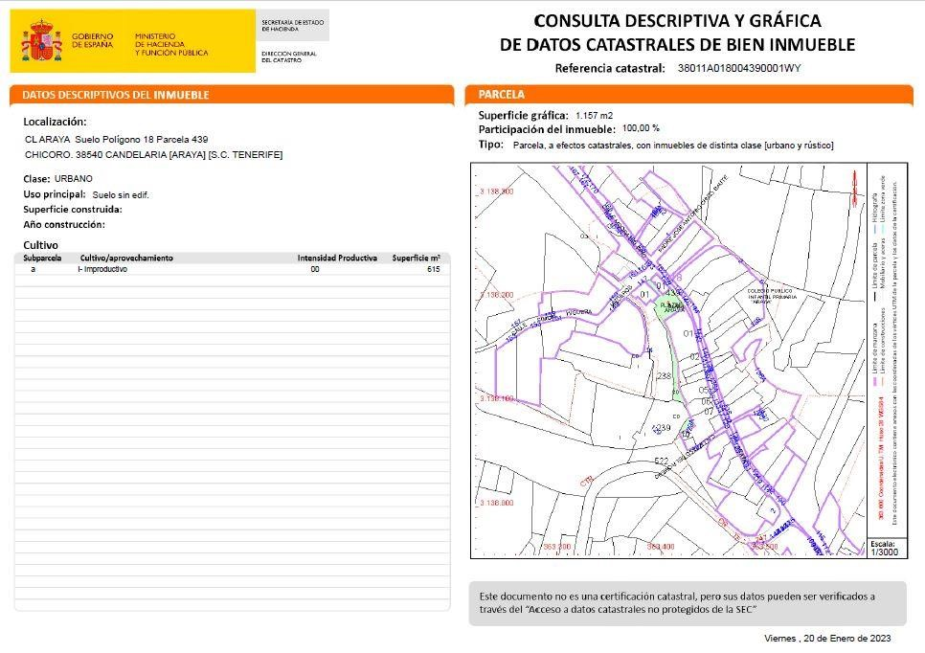

3. LINDEROS

Norte | Calle Chicoro  Parcela catastral 3382901CS6338S (Iglesia de Araya)
Sur | Parcela catastral 3381301CS6338S  Parcela catastral 38011A01800238
Este | Parcela catastral 3481401CS6338S
Oeste | Calle Simón Higuera Mederos

4. SUPERFICIE
Cód. Validación: ACWLEAJSJ9PRS556GDXRQ563N
Verificación: https://candelaria.sedelectronica.es/
Documento firmado electrónicamente desde la plataforma esPublico Gestiona | Página 58 de 128
Cuadro de distribución de superficies de la plaza
Plaza | 544,47m²
Escenario | 91,24 m²
Zonas ajardinada | 29,62 m²
Superficie total de la plaza | 596,85 m²

Cuadro de superficies útiles del local bajo la plaza
Hall y pasillo | 42,11 m²
Despacho 1 | 26,76 m²
Recepción | 5,09 m²
Baños | 12,53 m²
Cocina | 10,78 m²
Despacho 2 | 35,16 m²
Patio interior y escaleras de exterior | 14,89 m²
Superficie útil | 147,32 m²
Superficie total del local | 173,91 m²

5. | DESCRIPCIÓN GENERAL
La Plaza de Araya es un recinto de planta irregular que se desarrolla en un único nivel. En el lateral Norte y Oeste la plaza se encauza a través de un paso peatonal para comunicar la plaza a través la calle Simón Higuera Mederos. El otro acceso a la plaza se realiza por la calle Chicoro a través de una pequeña escalera y una rampa. Cuenta con un pequeño escenario sin cubierta en el lateral Este y en el lateral Sur, existe una zona de descanso compuesta por una pérgola con 8 bancos. Además, existen dos bancos más ubicados en el extremo opuesto a esta zona de descanso. La plaza también cuenta con 3 papeleras y 5 farolas.
Asimismo, existe una edificación bajo la plaza que se ha utilizado como local social y próximamente será cedido al Servicio Canario de Salud cambiando el uso y convirtiéndose en un centro periférico de Araya.
Este local se distribuye en una entrada y pasillo principal a través del cual se distribuye una recepción, un despacho, 3 baños de los cuales uno está adaptado para personas con diversidad funcional, y al fondo del local existe otro despacho y una cocina. También cuenta con un pequeño patio interior que comunica a la plaza a través de unas escaleras.
Cód. Validación: ACWLEAJSJ9PRS556GDXRQ563N
Verificación: https://candelaria.sedelectronica.es/
Documento firmado electrónicamente desde la plataforma esPublico Gestiona | Página 59 de 128
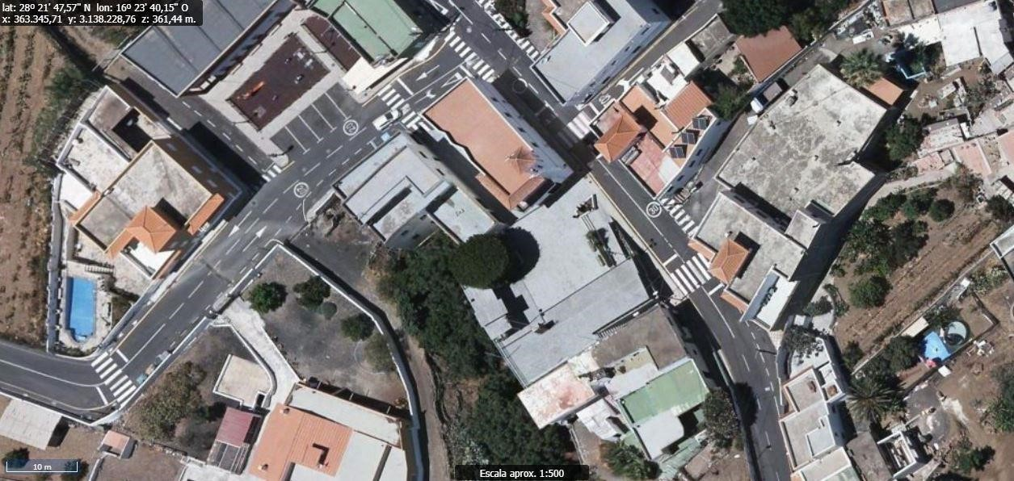

Nota. - El presente plano tiene carácter de representación gráfica aproximada de la parcela, no encontrándose a escala y definiendo aproximadamente los linderos de la finca según la representación gráfica catastral. Fuente: GRAFCAN

6. NATURALEZA DEL DERECHO
Plaza: bien inmueble de dominio público y uso público.
Local bajo la plaza: bien inmueble de dominio público y servicio público.

7. TÍTULO
La plaza de Araya se construyó de dos veces, ya que inicialmente era de pequeña dimensión y en el año 1977 se adquirió un terreno anexo a la misma para ampliarla.
En este sentido, en relación a la plaza primigenia no se dispone título que acredite expresamente la titularidad municipal. No obstante, consultando la base de datos documental de la página web IDECanarias, existen ortofotos, al menos desde 1962, donde se constata que la plaza ya existía.

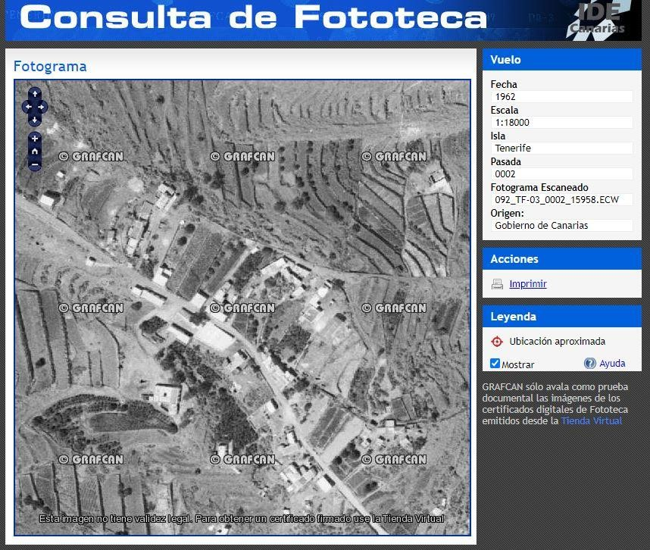

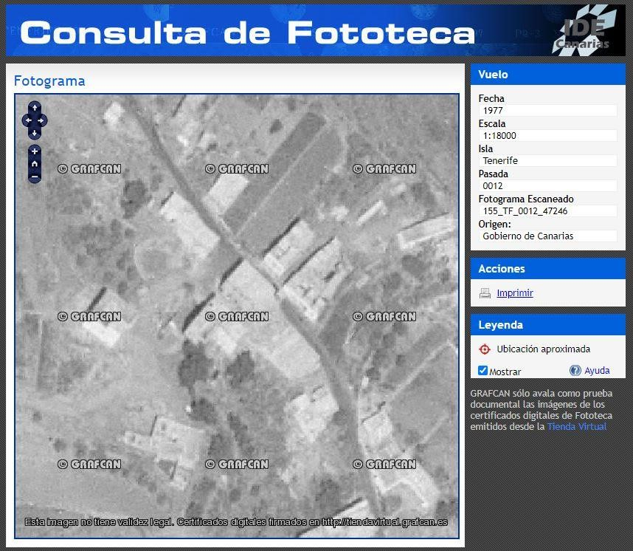

Con respecto al terreno que se adquirió en 1977 para la ampliación de la plaza, de 290,48 m² de superficie, consta certificación del acuerdo plenario de fecha 2 de marzo de 1977 mediante el cual se adoptó el acuerdo de la compra del terreno para la ampliación de la plaza, formalizándose dicha adquisición a través de un contrato compra-venta entre Dña. Luisa Díaz Castro (DNI 41765458) vecina de Araya y D. Rodolfo Afonso Hernández (DNI 42113903) Alclade Presidente del Ayuntamiento de Candelaria.
Cód. Validación: ACWLEAJSJ9PRS556GDXRQ563N
Verificación: https://candelaria.sedelectronica.es/
Documento firmado electrónicamente desde la plataforma esPublico Gestiona | Página 60 de 128

8. DESTINO Y ACUERDO QUE LO HUBIERE DISPUESTO

Destino: plaza.
Plan General de Ordenación de Candelaria.

9. | RÉGIMEN URBANÍSTICO DE APLICACIÓN
INSTRUMENTO DE PLANEAMIENTO: El presente informe se emite respecto al documento de PLAN GENERAL DE ORDENACION DE CANDELARIA, planeamiento municipal en vigor, con publicaciones en B.O.C. de fecha 10 de mayo de 2007 y B.O.P. de fecha 17 de mayo de 2007 y Modificaciones Puntuales, aprobadas definitivamente por acuerdo del Ayuntamiento Pleno, en sesiones ordinarias de fecha 26 de marzo de 2009 y 29 de diciembre de 2011 y publicada en el BOP de Santa Cruz de Tenerife de fecha 17 de junio de 2009 y 3 de febrero de 2012, respectivamente.

10. CLASIFICACIÓN, CATEGORIZACIÓN Y CALIFICACIÓN DEL SUELO
Cód. Validación: ACWLEAJSJ9PRS556GDXRQ563N
Verificación: https://candelaria.sedelectronica.es/
Documento firmado electrónicamente desde la plataforma esPublico Gestiona | Página 61 de 128
CLASIFICACION DEL SUELO | Suelo Urbano
CATEGORIZACIÓN DEL SUELO | Suelo Urbano Consolidado
CALIFICACIÓN DEL SUELO | Zona verde, Plaza
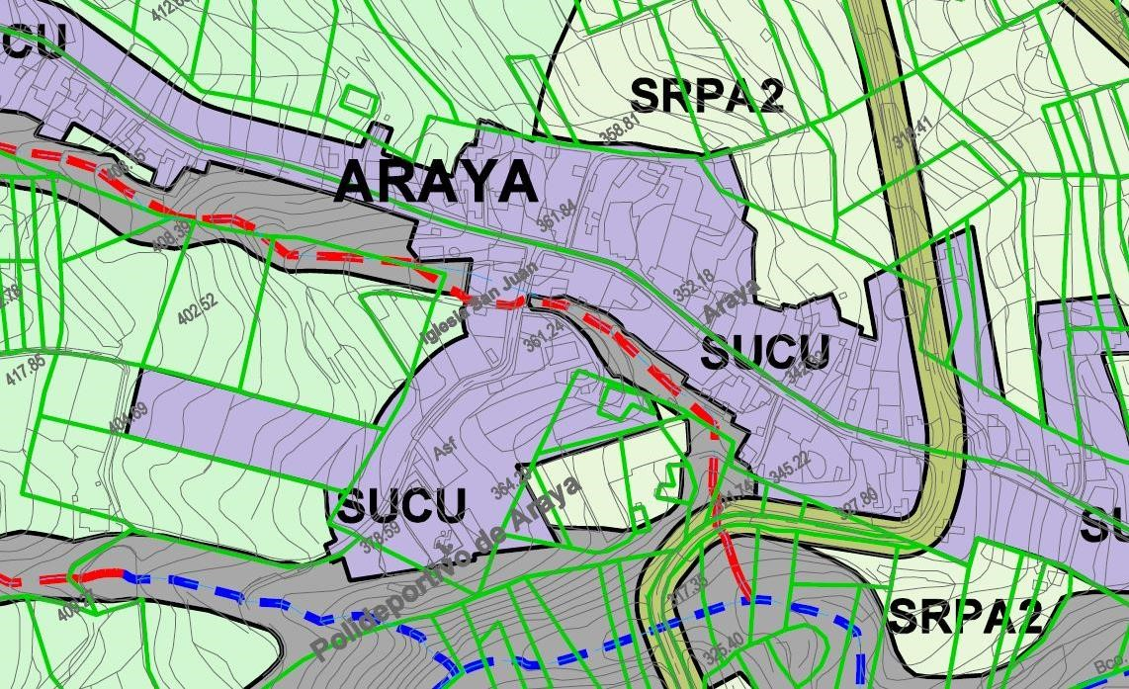

Plano de Ordenación Estructural 01: clase y categorización del territorio

Cód. Validación: ACWLEAJSJ9PRS556GDXRQ563N
Verificación: https://candelaria.sedelectronica.es/
Documento firmado electrónicamente desde la plataforma esPublico Gestiona | Página 62 de 128
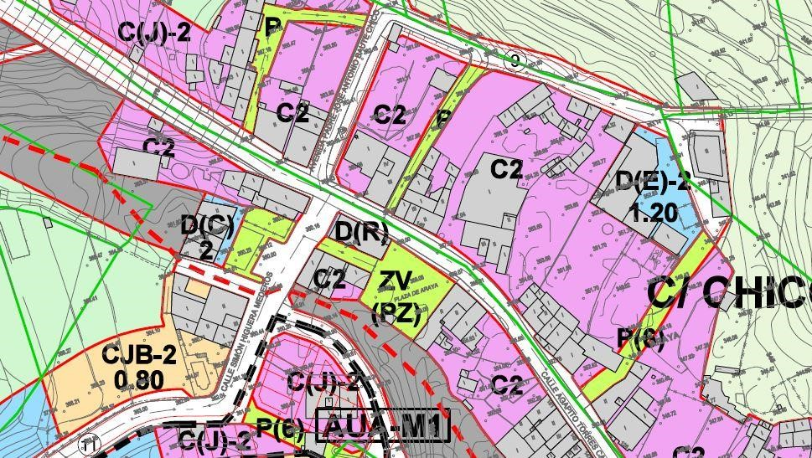

Plano de Ordenación Detallada Costa de Candelaria nº16

11. COORDENADAS UTM

 | Superficie Plaza de Araya
Punto | Coordenadas UTM
Nº | X | Y
1 | 363383.4384 | 3138217.7818
2 | 363397.2941 | 3138204.2705
3 | 363393.3553 | 3138200.0246
4 | 363390.6398 | 3138197.0517
5 | 363401.8778 | 3138180.4196
6 | 363408.7890 | 3138184.2237
7 | 363410.7497 | 3138185.5737
8 | 363421.6516 | 3138192.2661
9 | 363419.4285 | 3138193.2365
10 | 363415.9845 | 3138199.8399
11 | 363412.1614 | 3138204.8441
12 | 363409.2541 | 3138208.7646
13 | 363406.9386 | 3138212.0662
14 | 363401.7356 | 3138207.1691
15 | 363399.9656 | 3138208.7397
16 | 363399.2653 | 3138210.2615
17 | 363397.7403 | 3138210.8111
18 | 363395.9901 | 3138212.4348
19 | 363394.7849 | 3138214.1848
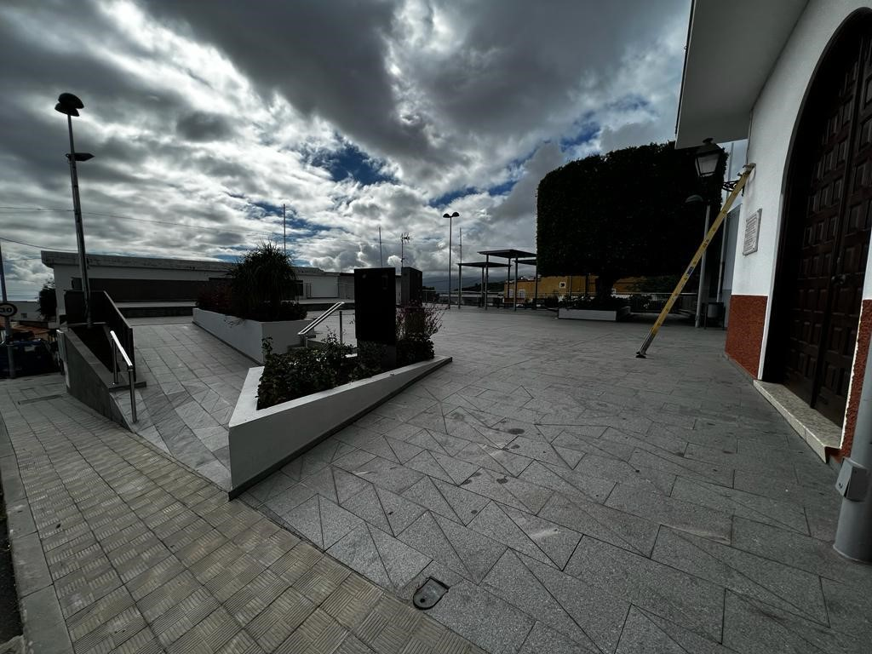
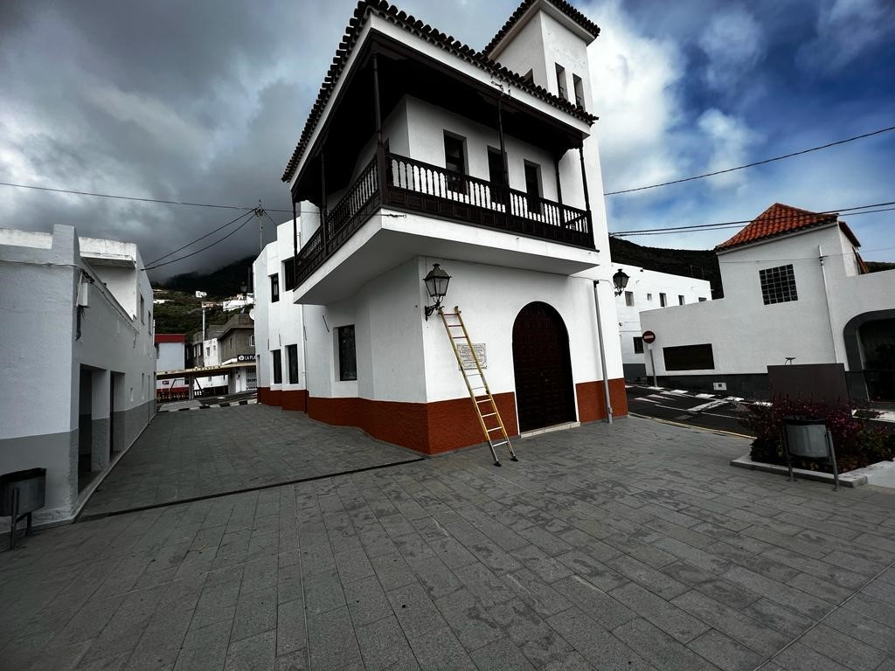
Cód. Validación: ACWLEAJSJ9PRS556GDXRQ563N
Verificación: https://candelaria.sedelectronica.es/
Documento firmado electrónicamente desde la plataforma esPublico Gestiona | Página 63 de 128
20

363393.2043

3138214.9365

21

363392.2446

3138216.4091

22

363391.3372

3138216.7516

23

363388.6061

3138219.2436

1

363383.4384

3138217.7818

12.

FOTOGR
AFÍAS

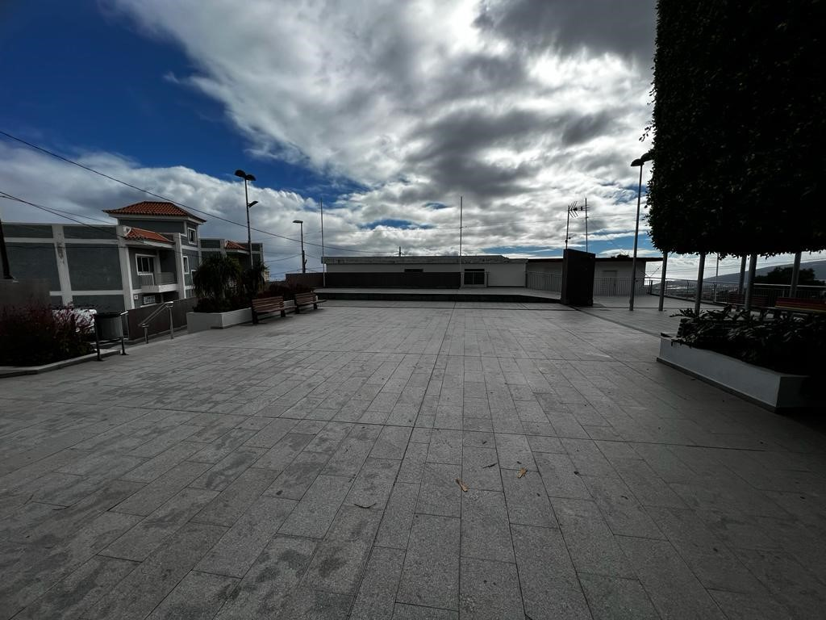
Cód. Validación: ACWLEAJSJ9PRS556GDXRQ563N
Verificación: https://candelaria.sedelectronica.es/
Documento firmado electrónicamente desde la plataforma esPublico Gestiona | Página 64 de 128

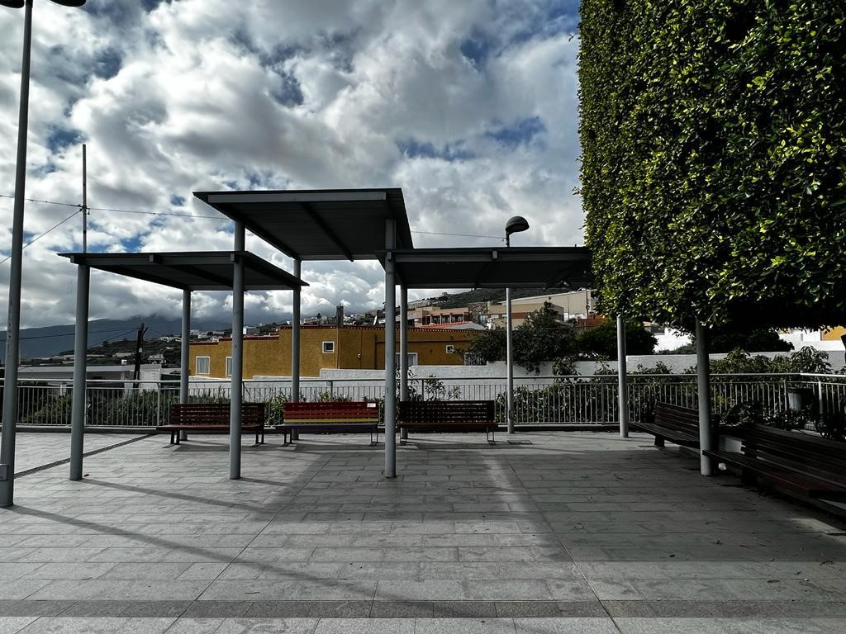

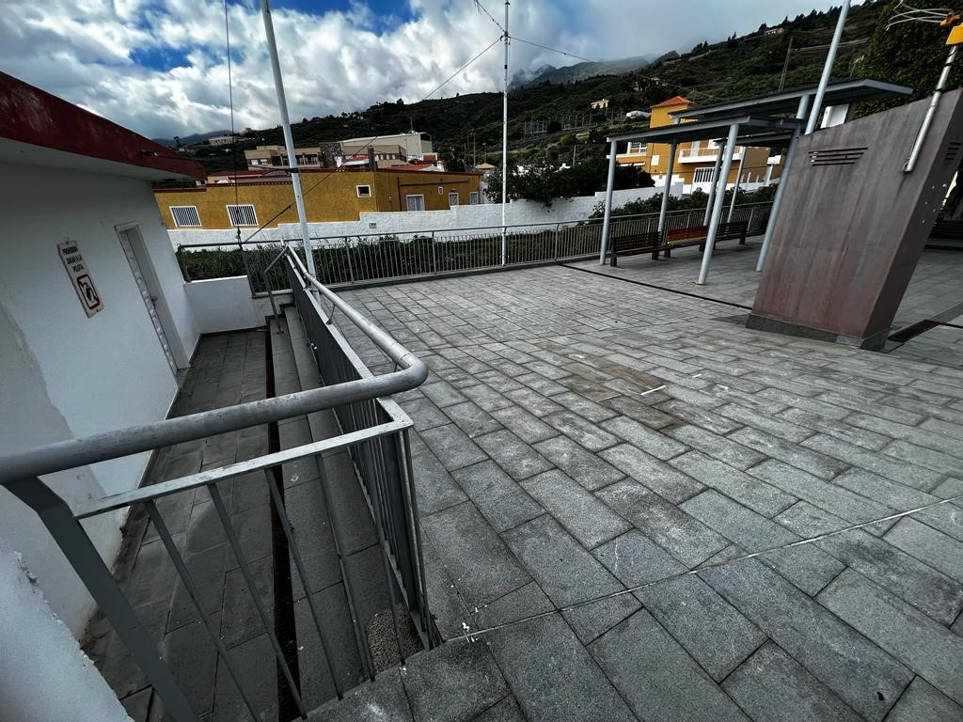
Cód. Validación: ACWLEAJSJ9PRS556GDXRQ563N
Verificación: https://candelaria.sedelectronica.es/
Documento firmado electrónicamente desde la plataforma esPublico Gestiona | Página 65 de 128

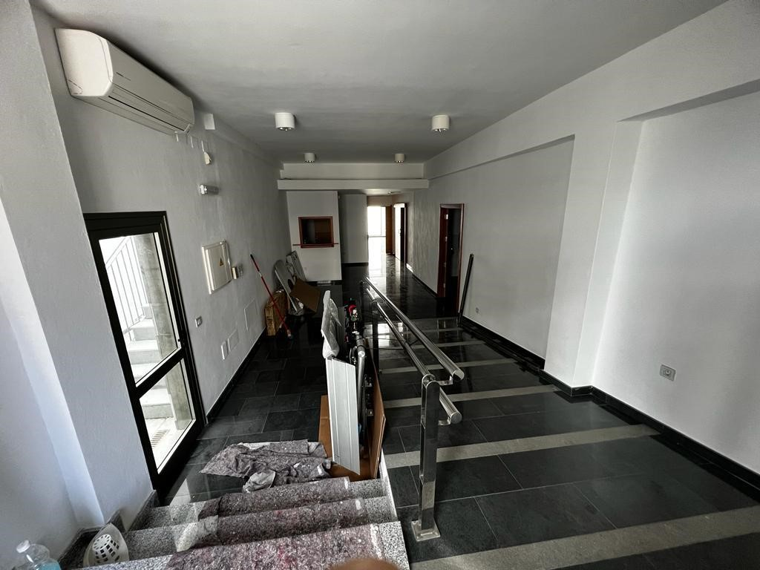

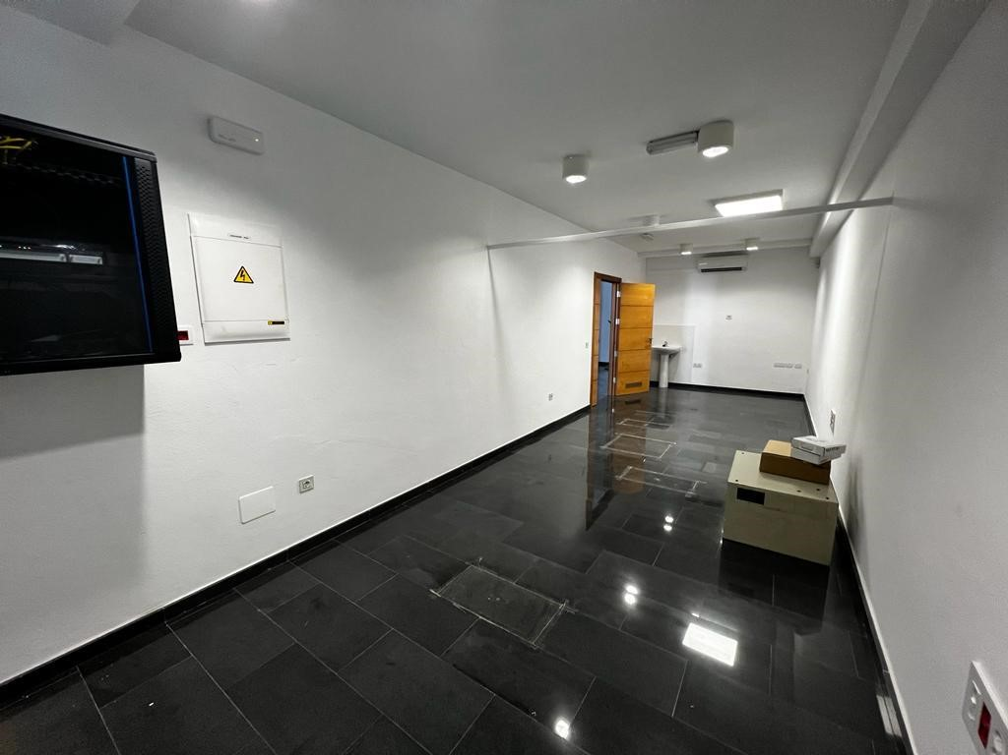
Cód. Validación: ACWLEAJSJ9PRS556GDXRQ563N
Verificación: https://candelaria.sedelectronica.es/
Documento firmado electrónicamente desde la plataforma esPublico Gestiona | Página 66 de 128

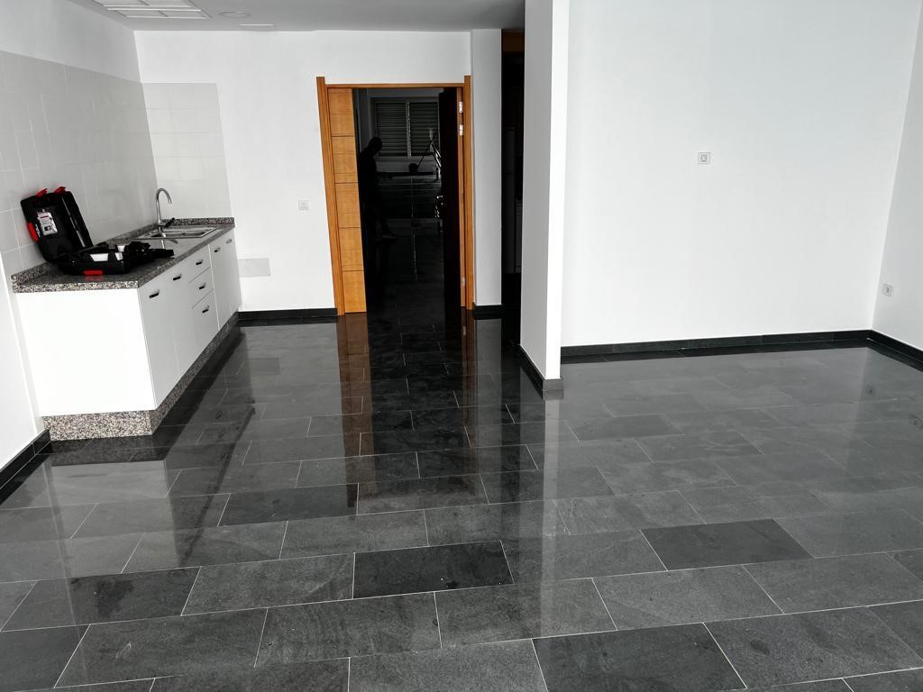

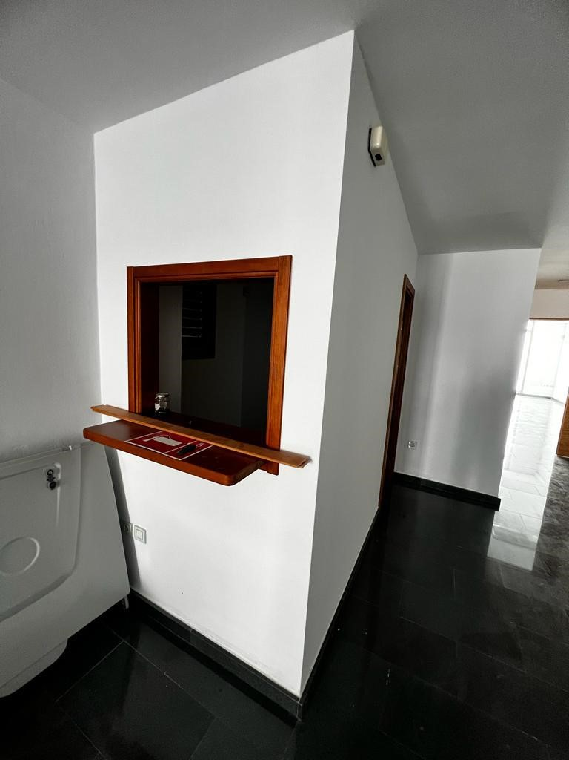
Cód. Validación: ACWLEAJSJ9PRS556GDXRQ563N
Verificación: https://candelaria.sedelectronica.es/
Documento firmado electrónicamente desde la plataforma esPublico Gestiona | Página 67 de 128
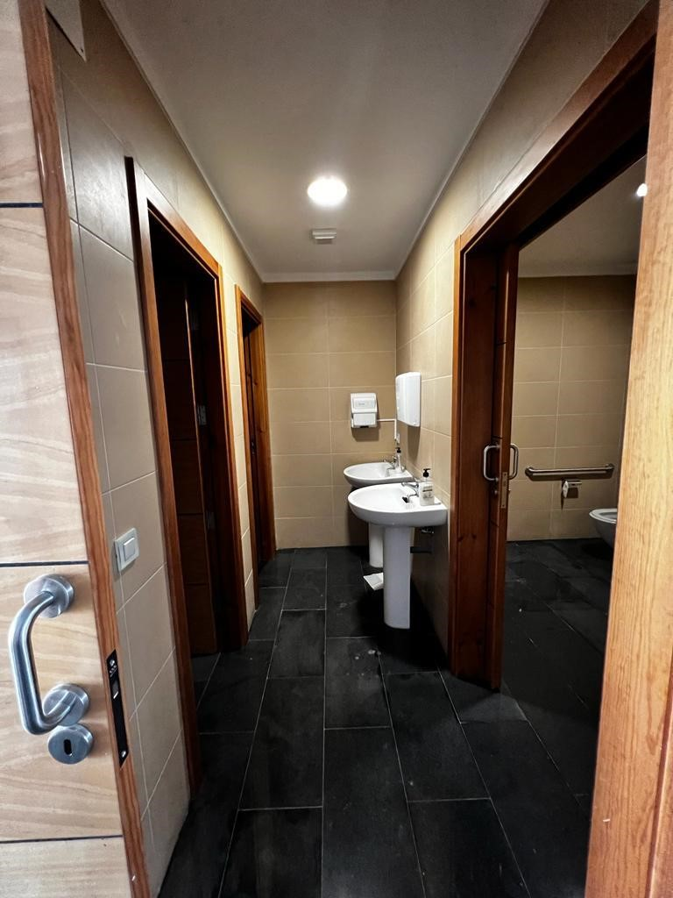
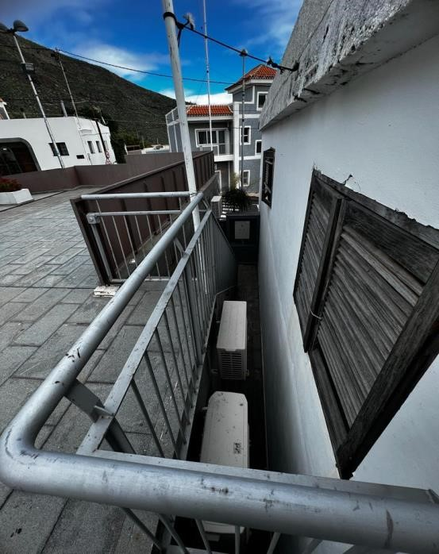

13. PLANOS

El plano se ha elaborado tomando de base el levantamiento topográfico realizado por la Oficina Técnica de Candelaria. En este sentido, al superponerlo sobre la base cartográfica del PGO de Candelaria del 2011, puede existir algún desfase o desajuste debido a la diferencia del margen de error que tiene el vuelo de la cartografía del PGO con respecto a la mayor exactitud que ofrece el GPS terrestre utilizado para realizar el levantamiento topográfico.

Cód. Validación: ACWLEAJSJ9PRS556GDXRQ563N
Verificación: https://candelaria.sedelectronica.es/
Documento firmado electrónicamente desde la plataforma esPublico Gestiona | Página 68 de 128

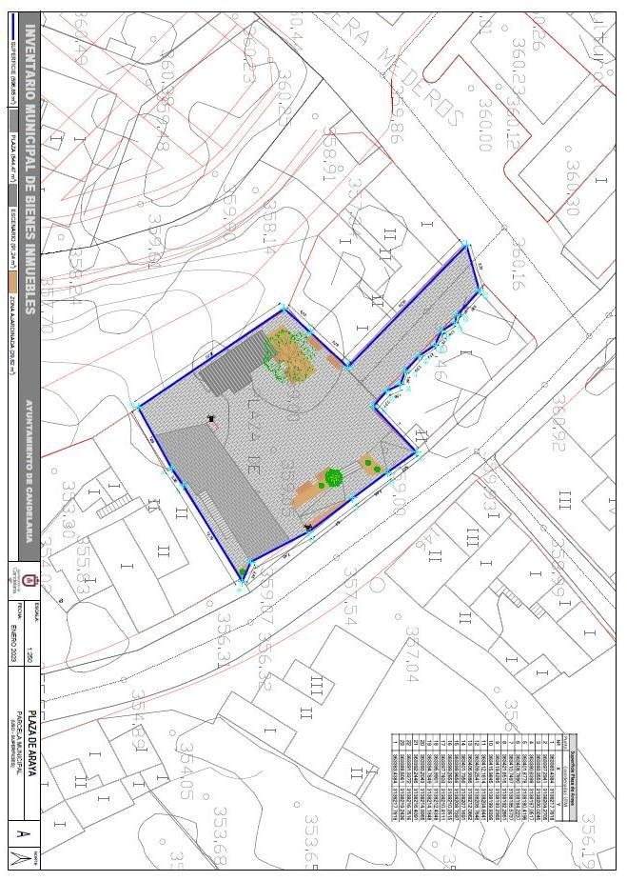
Cód. Validación: ACWLEAJSJ9PRS556GDXRQ563N
Verificación: https://candelaria.sedelectronica.es/
Documento firmado electrónicamente desde la plataforma esPublico Gestiona | Página 69 de 128

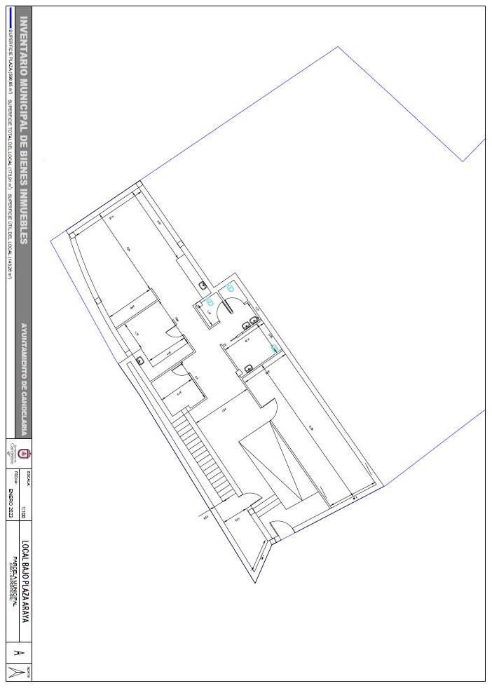
Cód. Validación: ACWLEAJSJ9PRS556GDXRQ563N
Verificación: https://candelaria.sedelectronica.es/
Documento firmado electrónicamente desde la plataforma esPublico Gestiona | Página 70 de 128

Y para que conste a los efectos oportunos, salvo error u omisión, se firma el presente informe.”

No obstante, la Junta de Gobierno Local acordará lo más procedente.

Consta en el expediente Informe Jurídico emitido por Doña Mª del Pilar Chico Delgado, que desempeña el puesto de Técnico de Administración General, conformado por D. Octavio Manuel Fernández Hernández, Secretario General, y, de 8 de febrero de 2023, del siguiente tenor literal:

“INFORME JURÍDICO

La Técnico de Administración General, Mª del Pilar Chico Delgado, en relación con el expediente arriba indicado, emite el siguiente informe con la conformidad del Secretario General, Octavio Manuel Fernández Hernández.

ANTECEDENTES

Visto el expediente iniciado para llevar a cabo la actualización del Inventario de bienes del Ayuntamiento de Candelaria y para la incorporación en el mismo de la Plaza de Araya y local bajo la plaza.
Cód. Validación: ACWLEAJSJ9PRS556GDXRQ563N
Verificación: https://candelaria.sedelectronica.es/
Documento firmado electrónicamente desde la plataforma esPublico Gestiona | Página 71 de 128
Visto que las entidades locales están obligadas a formar inventario valorado de todos los bienes y derechos que les pertenecen y que será objeto de actualización continua de conformidad con lo dispuesto en los artículos 32 y ss. del Real Decreto 1372/1986, de 13 de junio, por el que se aprueba el Reglamento de Bienes de las Entidades Locales y el artículo 86 del Texto Refundido de las Disposiciones Legales Vigentes en Materia de Régimen Local aprobado por Real Decreto Legislativo 781/1986, de 18 de abril.

Se han realizado los trabajos y trámites necesarios para aprobar la ficha de la Plaza de Araya y local bajo la plaza.
Consta en el expediente el informe emitido por la Oficina técnica de fecha 07/02/2023, cuyo tenor literal es el siguiente:

“…Visto el expediente antedicho, en relación a la inscripción registral de la Plaza de Araya y local bajo la plaza en el Inventario Municipal de Bienes y Derechos, en cumplimiento con el artículo 20 del RD 1372/1986, de 13 de junio, Alicia Torres Díaz, geógrafa de la Oficina Técnica Municipal, emite el siguiente informe:
1. DENOMINACIÓN
Plaza de Araya y local bajo la plaza.

2. NATURALEZA DEL BIEN
Localización: La Plaza de Araya se encuentra en el núcleo poblacional de Araya. Se accede a través de la calle Chicoro y la calle Simón Higuera Mederos

Referencia catastral: 38011A018004390001WY

Cód. Validación: ACWLEAJSJ9PRS556GDXRQ563N
Verificación: https://candelaria.sedelectronica.es/
Documento firmado electrónicamente desde la plataforma esPublico Gestiona | Página 72 de 128

3. LINDEROS

Norte | Calle Chicoro  Parcela catastral 3382901CS6338S (Iglesia de Araya)
Sur | Parcela catastral 3381301CS6338S  Parcela catastral 38011A01800238
Este | Parcela catastral 3481401CS6338S
Oeste
 | Calle Simón Higuera Mederos

4. SUPERFICIE
Cuadro de distribución de superficies de la plaza
Plaza | 544,47m²
Escenario | 91,24 m²
Zonas ajardinada | 29,62 m²
Superficie total de la plaza | 596,85 m²
Cuadro de superficies útiles del local bajo la plaza
Hall y pasillo | 42,11 m²
Despacho 1 | 26,76 m²
Recepción | 5,09 m²
Baños | 12,53 m²
Cocina | 10,78 m²
Despacho 2 | 35,16 m²
Patio interior y escaleras de exterior | 14,89 m²
Superficie útil | 147,32 m²
Superficie total del local | 173,91 m²

5. | DESCRIPCIÓN GENERAL
La Plaza de Araya es un recinto de planta irregular que se desarrolla en un único nivel. En el lateral Norte y Oeste la plaza se encauza a través de un paso peatonal para comunicar la plaza a través la calle Simón Higuera Mederos. El otro acceso a la plaza se realiza por la calle Chicoro a través de una pequeña escalera y una rampa. Cuenta con un pequeño escenario sin cubierta en el lateral Este y en el lateral Sur, existe una zona de descanso compuesta por una pérgola con 8 bancos. Además, existen dos bancos más ubicados en el extremo opuesto a esta zona de descanso. La plaza también cuenta con 3 papeleras y 5 farolas.
Cód. Validación: ACWLEAJSJ9PRS556GDXRQ563N
Verificación: https://candelaria.sedelectronica.es/
Documento firmado electrónicamente desde la plataforma esPublico Gestiona | Página 73 de 128
Asimismo, existe una edificación bajo la plaza que se ha utilizado como local social y próximamente será cedido al Servicio Canario de Salud cambiando el uso y convirtiéndose en un centro periférico de Araya.
Este local se distribuye en una entrada y pasillo principal a través del cual se distribuye una recepción, un despacho, 3 baños de los cuales uno está adaptado para personas con diversidad funcional, y al fondo del local existe otro despacho y una cocina. También cuenta con un pequeño patio interior que comunica a la plaza a través de unas escaleras.

Nota. - El presente plano tiene carácter de representación gráfica aproximada de la parcela, no encontrándose a escala y definiendo aproximadamente los linderos de la finca según la representación gráfica catastral. Fuente: GRAFCAN

6. NATURALEZA DEL DERECHO
Plaza: bien inmueble de dominio público y uso público.
Local bajo la plaza: bien inmueble de dominio público y servicio público.
Cód. Validación: ACWLEAJSJ9PRS556GDXRQ563N
Verificación: https://candelaria.sedelectronica.es/
Documento firmado electrónicamente desde la plataforma esPublico Gestiona | Página 74 de 128

7. TÍTULO
La plaza de Araya se construyó de dos veces, ya que inicialmente era de pequeña dimensión y en el año 1977 se adquirió un terreno anexo a la misma para ampliarla.
En este sentido, en relación a la plaza primigenia no se dispone título que acredite expresamente la titularidad municipal. No obstante, consultando la base de datos documental de la página web IDECanarias, existen ortofotos, al menos desde 1962, donde se constata que la plaza ya existía.

Con respecto al terreno que se adquirió en 1977 para la ampliación de la plaza, de 290,48 m² de superficie, consta certificación del acuerdo plenario de fecha 2 de marzo de 1977 mediante el cual se adoptó el acuerdo de la compra del terreno para la ampliación de la plaza, formalizándose dicha adquisición a través de un contrato compra-venta entre Dña. Luisa Díaz Castro (DNI 41765458) vecina de Araya y D. Rodolfo Afonso Hernández (DNI 42113903) Alclade Presidente del Ayuntamiento de Candelaria, de fecha 29 de marzo de 1977.

8. DESTINO Y ACUERDO QUE LO HUBIERE DISPUESTO

Destino: plaza y local.
Plan General de Ordenación de Candelaria.
Cód. Validación: ACWLEAJSJ9PRS556GDXRQ563N
Verificación: https://candelaria.sedelectronica.es/
Documento firmado electrónicamente desde la plataforma esPublico Gestiona | Página 75 de 128

9. | RÉGIMEN URBANÍSTICO DE APLICACIÓN
INSTRUMENTO DE PLANEAMIENTO: El presente informe se emite respecto al documento de PLAN GENERAL DE ORDENACION DE CANDELARIA, planeamiento municipal en vigor, con publicaciones en B.O.C. de fecha 10 de mayo de 2007 y B.O.P. de fecha 17 de mayo de 2007 y Modificaciones Puntuales, aprobadas definitivamente por acuerdo del Ayuntamiento Pleno, en sesiones ordinarias de fecha 26 de marzo de 2009 y 29 de diciembre de 2011 y publicada en el BOP de Santa Cruz de Tenerife de fecha 17 de junio de 2009 y 3 de febrero de 2012, respectivamente.

10. CLASIFICACIÓN, CATEGORIZACIÓN Y CALIFICACIÓN DEL SUELO
 | CLASIFICACION DEL SUELO | Suelo Urbano
 | CATEGORIZACIÓN DEL SUELO | Suelo Urbano Consolidado
 | CALIFICACIÓN DEL SUELO | Zona verde, Plaza

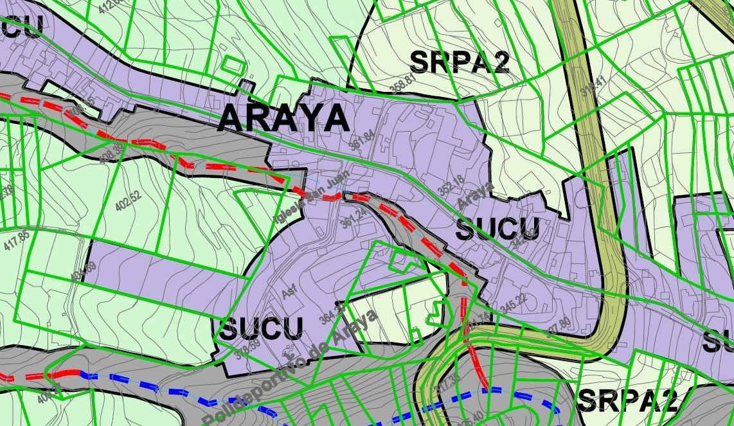

Plano de Ordenación Estructural 01: clase y categorización del territorio

Cód. Validación: ACWLEAJSJ9PRS556GDXRQ563N
Verificación: https://candelaria.sedelectronica.es/
Documento firmado electrónicamente desde la plataforma esPublico Gestiona | Página 76 de 128

Plano de Ordenación Detallada Costa de Candelaria nº16

11. COORDENADAS UTM

 | Superficie Plaza de Araya
Punto | Coordenadas UTM
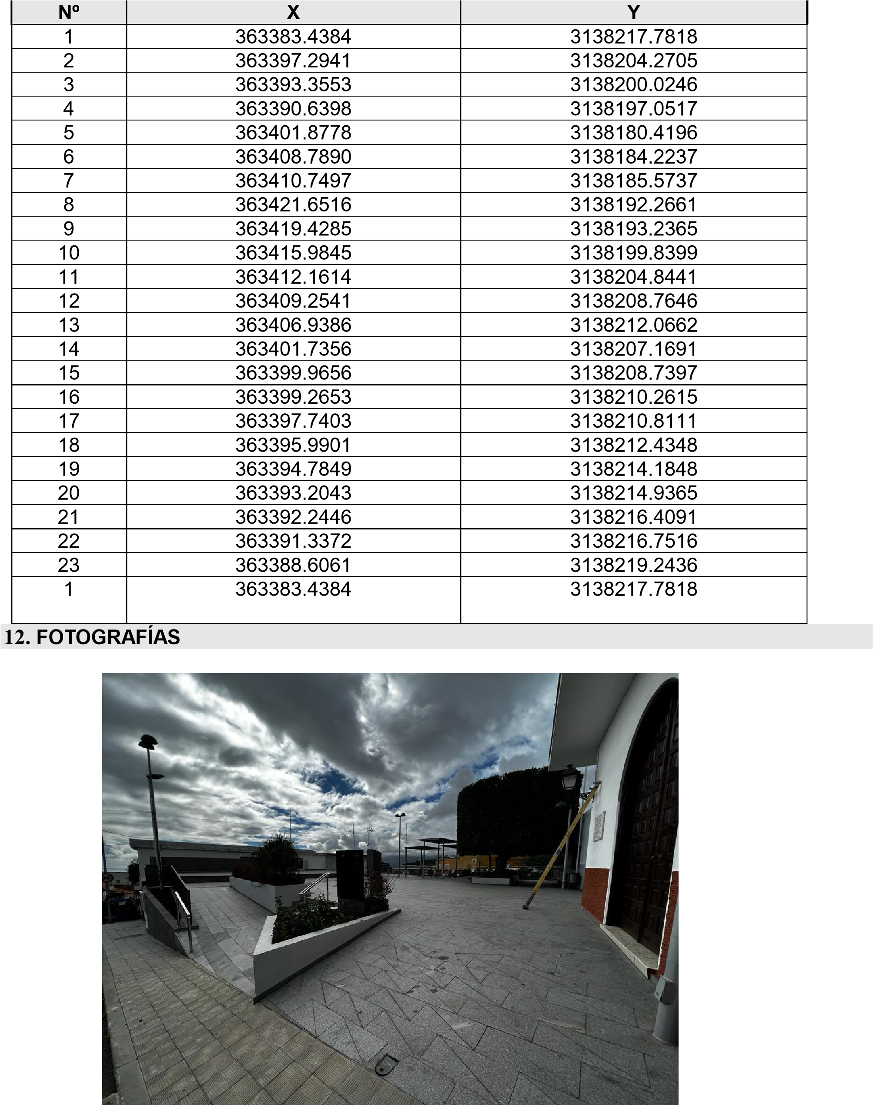
Cód. Validación: ACWLEAJSJ9PRS556GDXRQ563N
Verificación: https://candelaria.sedelectronica.es/
Documento firmado electrónicamente desde la plataforma esPublico Gestiona | Página 77 de 128

Cód. Validación: ACWLEAJSJ9PRS556GDXRQ563N
Verificación: https://candelaria.sedelectronica.es/
Documento firmado electrónicamente desde la plataforma esPublico Gestiona | Página 78 de 128

Cód. Validación: ACWLEAJSJ9PRS556GDXRQ563N
Verificación: https://candelaria.sedelectronica.es/
Documento firmado electrónicamente desde la plataforma esPublico Gestiona | Página 79 de 128

Cód. Validación: ACWLEAJSJ9PRS556GDXRQ563N
Verificación: https://candelaria.sedelectronica.es/
Documento firmado electrónicamente desde la plataforma esPublico Gestiona | Página 80 de 128

Cód. Validación: ACWLEAJSJ9PRS556GDXRQ563N
Verificación: https://candelaria.sedelectronica.es/
Documento firmado electrónicamente desde la plataforma esPublico Gestiona | Página 81 de 128

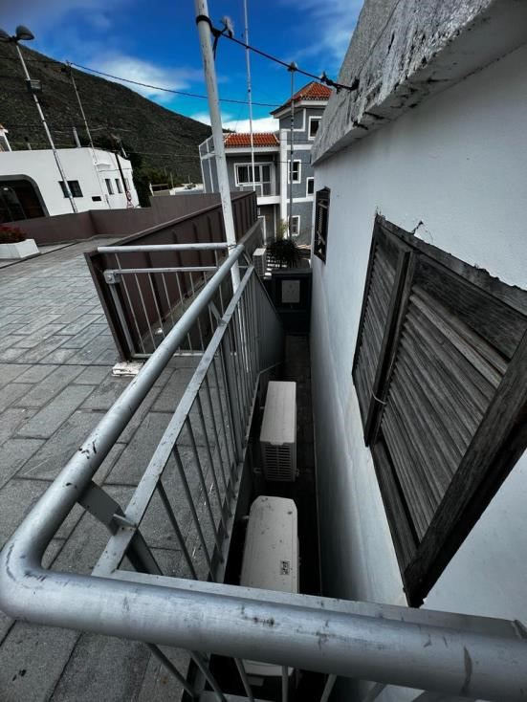

Cód. Validación: ACWLEAJSJ9PRS556GDXRQ563N
Verificación: https://candelaria.sedelectronica.es/
Documento firmado electrónicamente desde la plataforma esPublico Gestiona | Página 82 de 128

13. PLANOS

El plano se ha elaborado tomando de base el levantamiento topográfico realizado por la Oficina Técnica de Candelaria. En este sentido, al superponerlo sobre la base cartográfica del PGO de Candelaria del 2011, puede existir algún desfase o desajuste debido a la diferencia del margen de error que tiene el vuelo de la cartografía del PGO con respecto a la mayor exactitud que ofrece el GPS terrestre utilizado para realizar el levantamiento topográfico.

Cód. Validación: ACWLEAJSJ9PRS556GDXRQ563N
Verificación: https://candelaria.sedelectronica.es/
Documento firmado electrónicamente desde la plataforma esPublico Gestiona | Página 83 de 128

Cód. Validación: ACWLEAJSJ9PRS556GDXRQ563N
Verificación: https://candelaria.sedelectronica.es/
Documento firmado electrónicamente desde la plataforma esPublico Gestiona | Página 84 de 128
Y para que conste a los efectos oportunos, salvo error u omisión, se firma el presente informe...”.

FUNDAMENTOS JURIDICOS

La Legislación aplicable viene determinada por:
— Los artículos 17 a 36 del Reglamento de Bienes de las Entidades Locales aprobado por Real Decreto 1372/1986, de 13 de junio.
— El artículo 86 del Texto Refundido de las Disposiciones Legales Vigentes en Materia de Régimen Local aprobado por Real Decreto Legislativo 781/1986, de 18 de abril y la disposición transitoria del Reglamento de Bienes de las Entidades Locales (RB), aprobado por Real Decreto 1372/1986, de 13 de junio (BOE de 7 de julio), que establece la obligación de inventariar todos los bienes, cualquiera que sea su naturaleza, y, entre ellos, todos los de dominio público, incluidas las vías públicas.
El Pleno de la corporación Local será el órgano competente para acordar la aprobación del inventario ya formado, su rectificación y comprobación. En este supuesto, se encuentran delegadas las competencias para aprobación, modificación y rectificación del Inventario de Bienes y Derechos de la Corporación en la Junta de Gobierno Local, por acuerdo del pleno celebrado el día 28 de junio de 2019.
Cód. Validación: ACWLEAJSJ9PRS556GDXRQ563N
Verificación: https://candelaria.sedelectronica.es/
Documento firmado electrónicamente desde la plataforma esPublico Gestiona | Página 85 de 128
Visto cuanto antecede, la que suscribe eleva la siguiente propuesta de resolución:

PROPUESTA DE RESOLUCIÓN

PRIMERO: Actualizar el Inventario de bienes de la Corporación, incorporando las actualizaciones oportunas según la ficha que se adjunta correspondiente a la Plaza de Araya y local bajo la plaza, siendo la descripción de la misma la siguiente:
La Plaza de Araya es un recinto de planta irregular que se desarrolla en un único nivel. En el lateral Norte y Oeste la plaza se encauza a través de un paso peatonal para comunicar la plaza a través la calle Simón Higuera Mederos. El otro acceso a la plaza se realiza por la calle Chicoro a través de una pequeña escalera y una rampa. Cuenta con un pequeño escenario sin cubierta en el lateral Este y en el lateral Sur, existe una zona de descanso compuesta por una pérgola con 8 bancos. Además, existen dos bancos más ubicados en el extremo opuesto a esta zona de descanso. La plaza también cuenta con 3 papeleras y 5 farolas.
Asimismo, existe una edificación bajo la plaza que se ha utilizado como local social y próximamente será cedido al Servicio Canario de Salud cambiando el uso y convirtiéndose en un centro periférico de Araya.
Este local se distribuye en una entrada y pasillo principal a través del cual se distribuye una recepción, un despacho, 3 baños de los cuales uno está adaptado para personas con diversidad funcional, y al fondo del local existe otro despacho y una cocina. También cuenta con un pequeño patio interior que comunica a la plaza a través de unas escaleras.

SEGUNDO: Aprobar las fichas de inventario 11/135 (epígrafes terrenos) y 13/53 (epígrafe edificios) relativas a la Plaza de Araya y local bajo la plaza, que se transcribe:

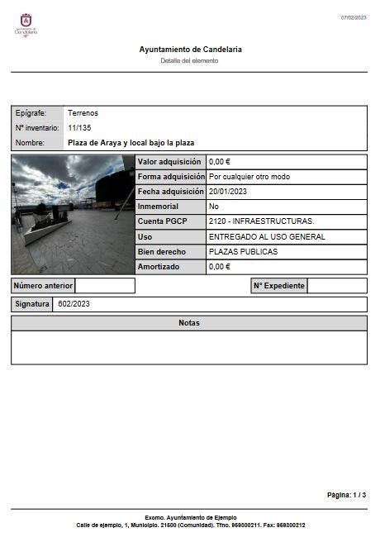
Cód. Validación: ACWLEAJSJ9PRS556GDXRQ563N
Verificación: https://candelaria.sedelectronica.es/
Documento firmado electrónicamente desde la plataforma esPublico Gestiona | Página 86 de 128

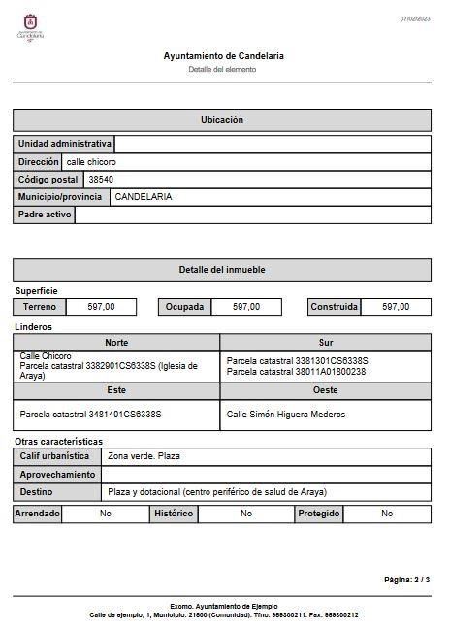
Cód. Validación: ACWLEAJSJ9PRS556GDXRQ563N
Verificación: https://candelaria.sedelectronica.es/
Documento firmado electrónicamente desde la plataforma esPublico Gestiona | Página 87 de 128
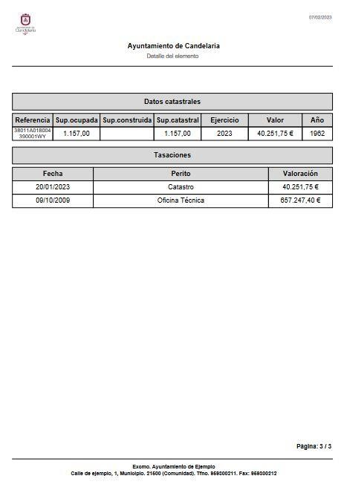
Cód. Validación: ACWLEAJSJ9PRS556GDXRQ563N
Verificación: https://candelaria.sedelectronica.es/
Documento firmado electrónicamente desde la plataforma esPublico Gestiona | Página 88 de 128
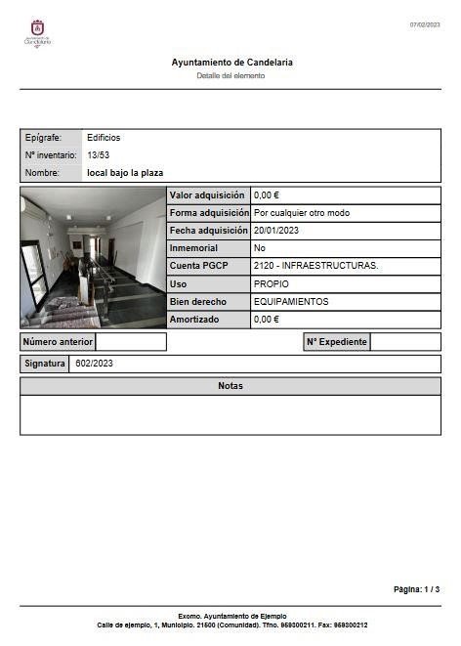
Cód. Validación: ACWLEAJSJ9PRS556GDXRQ563N
Verificación: https://candelaria.sedelectronica.es/
Documento firmado electrónicamente desde la plataforma esPublico Gestiona | Página 89 de 128
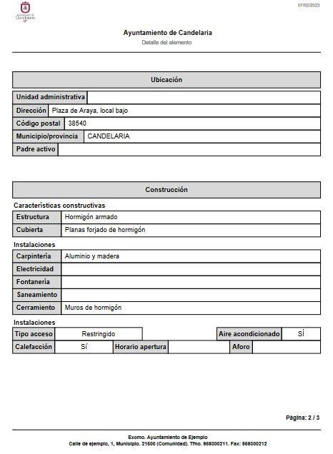
Cód. Validación: ACWLEAJSJ9PRS556GDXRQ563N
Verificación: https://candelaria.sedelectronica.es/
Documento firmado electrónicamente desde la plataforma esPublico Gestiona | Página 90 de 128

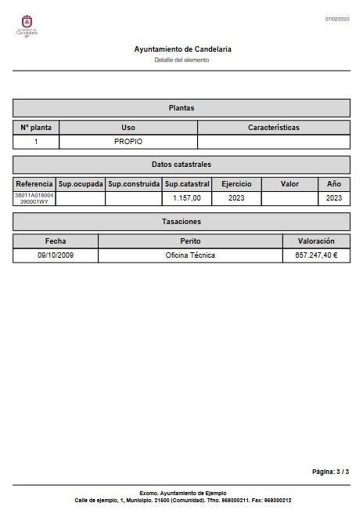
Cód. Validación: ACWLEAJSJ9PRS556GDXRQ563N
Verificación: https://candelaria.sedelectronica.es/
Documento firmado electrónicamente desde la plataforma esPublico Gestiona | Página 91 de 128

TERCERO: Tramitar la inscripción de la parcela en el Registro de la propiedad de acuerdo con el Art. 206 de la Ley Hipotecaria.
CUARTO: Facultar a la Alcaldesa-Presidenta para que realice cuantas actuaciones considere precisas en aplicación del presente acuerdo.”

No obstante, la Junta de Gobierno Local acordará lo más procedente.

Consta en el expediente propuesta de la Alcaldesa-Presidenta, de fecha 8 de febrero de 2023, cuyo tenor literal es el siguiente:

“La que suscribe, Alcaldesa-Presidenta del Ayuntamiento de la Villa de Candelaria, al amparo de lo dispuesto en el Reglamento de Organización, Funcionamiento y Régimen Jurídico de las Entidades Locales, así como en la Ley 7/85, de 2 de abril, Reguladora de las Bases de Régimen Local, tiene el honor de someter a la Junta de Gobierno local la siguiente propuesta:

Visto el informe jurídico de la Técnico de Administración General, Mª del Pilar Chico Delgado conformado por el Secretario General Octavio Manuel Fernández Hernández, de fecha 8 de febrero de 2023, que transcrito literalmente dice:
Cód. Validación: ACWLEAJSJ9PRS556GDXRQ563N
Verificación: https://candelaria.sedelectronica.es/
Documento firmado electrónicamente desde la plataforma esPublico Gestiona | Página 92 de 128

“ANTECEDENTES

Visto el expediente iniciado para llevar a cabo la actualización del Inventario de bienes del Ayuntamiento de Candelaria y para la incorporación en el mismo de la Plaza de Araya y local bajo la plaza.
Visto que las entidades locales están obligadas a formar inventario valorado de todos los bienes y derechos que les pertenecen y que será objeto de actualización continua de conformidad con lo dispuesto en los artículos 32 y ss. del Real Decreto 1372/1986, de 13 de junio, por el que se aprueba el Reglamento de Bienes de las Entidades Locales y el artículo 86 del Texto Refundido de las Disposiciones Legales Vigentes en Materia de Régimen Local aprobado por Real Decreto Legislativo 781/1986, de 18 de abril.

Se han realizado los trabajos y trámites necesarios para aprobar la ficha de la Plaza de Araya y local bajo la plaza.
Consta en el expediente el informe emitido por la Oficina técnica de fecha 07/02/2023, cuyo tenor literal es el siguiente:

“…Visto el expediente antedicho, en relación a la inscripción registral de la Plaza de Araya y local bajo la plaza en el Inventario Municipal de Bienes y Derechos, en cumplimiento con el artículo 20 del RD 1372/1986, de 13 de junio, Alicia Torres Díaz,

geógrafa de la Oficina Técnica Municipal, emite el siguiente informe:
- DENOMINACIÓN
Plaza de Araya y local bajo la plaza.
- NATURALEZA DEL BIEN
Localización: La Plaza de Araya se encuentra en el núcleo poblacional de Araya. Se accede a través de la calle Chicoro y la calle Simón Higuera Mederos

Referencia catastral: 38011A018004390001WY
Cód. Validación: ACWLEAJSJ9PRS556GDXRQ563N
Verificación: https://candelaria.sedelectronica.es/
Documento firmado electrónicamente desde la plataforma esPublico Gestiona | Página 93 de 128

- LINDEROS

Norte | Calle Chicoro  Parcela catastral 3382901CS6338S (Iglesia de Araya)
Sur | Parcela catastral 3381301CS6338S  Parcela catastral 38011A01800238
Este | Parcela catastral 3481401CS6338S
Oeste | Calle Simón Higuera Mederos

- SUPERFICIE
Cód. Validación: ACWLEAJSJ9PRS556GDXRQ563N
Verificación: https://candelaria.sedelectronica.es/
Documento firmado electrónicamente desde la plataforma esPublico Gestiona | Página 94 de 128
Cuadro de distribución de superficies de la plaza
Plaza | 544,47m²
Escenario | 91,24 m²
Zonas ajardinada | 29,62 m²
Superficie total de la plaza | 596,85 m²
Cuadro de superficies útiles del local bajo la plaza
Hall y pasillo | 42,11 m²
Despacho 1 | 26,76 m²
Recepción | 5,09 m²
Baños | 12,53 m²
Cocina | 10,78 m²
Despacho 2 | 35,16 m²
Patio interior y escaleras de exterior | 14,89 m²
Superficie útil | 147,32 m²
Superficie total del local | 173,91 m²

5. | DESCRIPCIÓN GENERAL
La Plaza de Araya es un recinto de planta irregular que se desarrolla en un único nivel. En el lateral Norte y Oeste la plaza se encauza a través de un paso peatonal para comunicar la plaza a través la calle Simón Higuera Mederos. El otro acceso a la plaza se realiza por la calle Chicoro a través de una pequeña escalera y una rampa. Cuenta con un pequeño escenario sin cubierta en el lateral Este y en el lateral Sur, existe una zona de descanso compuesta por una pérgola con 8 bancos. Además, existen dos bancos más ubicados en el extremo opuesto a esta zona de descanso. La plaza también cuenta con 3 papeleras y 5 farolas.
Asimismo, existe una edificación bajo la plaza que se ha utilizado como local social y próximamente será cedido al Servicio Canario de Salud cambiando el uso y convirtiéndose en un centro periférico de Araya.
Este local se distribuye en una entrada y pasillo principal a través del cual se distribuye una recepción, un despacho, 3 baños de los cuales uno está adaptado para personas con diversidad funcional, y al fondo del local existe otro despacho y una cocina. También cuenta con un pequeño patio interior que comunica a la plaza a través de unas escaleras.
Cód. Validación: ACWLEAJSJ9PRS556GDXRQ563N
Verificación: https://candelaria.sedelectronica.es/
Documento firmado electrónicamente desde la plataforma esPublico Gestiona | Página 95 de 128

Nota. - El presente plano tiene carácter de representación gráfica aproximada de la parcela, no encontrándose a escala y definiendo aproximadamente los linderos de la finca según la representación gráfica catastral. Fuente: GRAFCAN

- NATURALEZA DEL DERECHO
Plaza: bien inmueble de dominio público y uso público.
Local bajo la plaza: bien inmueble de dominio público y servicio público.

- TÍTULO
La plaza de Araya se construyó de dos veces, ya que inicialmente era de pequeña dimensión y en el año 1977 se adquirió un terreno anexo a la misma para ampliarla.
En este sentido, en relación a la plaza primigenia no se dispone título que acredite expresamente la titularidad municipal. No obstante, consultando la base de datos documental de la página web IDECanarias, existen ortofotos, al menos desde 1962, donde se constata que la plaza ya existía.

Con respecto al terreno que se adquirió en 1977 para la ampliación de la plaza, de 290,48 m² de superficie, consta certificación del acuerdo plenario de fecha 2 de marzo de 1977 mediante el cual se adoptó el acuerdo de la compra del terreno para la ampliación de la plaza, formalizándose dicha adquisición a través de un contrato compra-venta entre Dña. Luisa Díaz Castro (DNI 41765458) vecina de Araya y D. Rodolfo Afonso Hernández (DNI 42113903) Alclade Presidente del Ayuntamiento de Candelaria, de fecha 29 de marzo de 1977.
Cód. Validación: ACWLEAJSJ9PRS556GDXRQ563N
Verificación: https://candelaria.sedelectronica.es/
Documento firmado electrónicamente desde la plataforma esPublico Gestiona | Página 96 de 128

- DESTINO Y ACUERDO QUE LO HUBIERE DISPUESTO

Destino: plaza y local.
Plan General de Ordenación de Candelaria.

9. | RÉGIMEN URBANÍSTICO DE APLICACIÓN
INSTRUMENTO DE PLANEAMIENTO: El presente informe se emite respecto al documento de PLAN GENERAL DE ORDENACION DE CANDELARIA, planeamiento municipal en vigor, con publicaciones en B.O.C. de fecha 10 de mayo de 2007 y B.O.P. de fecha 17 de mayo de 2007 y Modificaciones Puntuales, aprobadas definitivamente por acuerdo del Ayuntamiento Pleno, en sesiones ordinarias de fecha 26 de marzo de 2009 y 29 de diciembre de 2011 y publicada en el BOP de Santa Cruz de Tenerife de fecha 17 de junio de 2009 y 3 de febrero de 2012, respectivamente.

- CLASIFICACIÓN, CATEGORIZACIÓN Y CALIFICACIÓN DEL SUELO
Cód. Validación: ACWLEAJSJ9PRS556GDXRQ563N
Verificación: https://candelaria.sedelectronica.es/
Documento firmado electrónicamente desde la plataforma esPublico Gestiona | Página 97 de 128
CLASIFICACION DEL SUELO | Suelo Urbano
CATEGORIZACIÓN DEL SUELO | Suelo Urbano Consolidado
CALIFICACIÓN DEL SUELO | Zona verde, Plaza

Plano de Ordenación Estructural 01: clase y categorización del territorio
Cód. Validación: ACWLEAJSJ9PRS556GDXRQ563N
Verificación: https://candelaria.sedelectronica.es/
Documento firmado electrónicamente desde la plataforma esPublico Gestiona | Página 98 de 128

Plano de Ordenación Detallada Costa de Candelaria nº16

- COORDENADAS UTM

 | Superficie Plaza de Araya
Punto | Coordenadas UTM
Nº | X |  | Y
1 | 363383.4384 |  | 3138217.7818
2 | 363397.2941 |  | 3138204.2705
3 | 363393.3553 |  | 3138200.0246
4 | 363390.6398 |  | 3138197.0517
5 | 363401.8778 |  | 3138180.4196
6 | 363408.7890 |  | 3138184.2237
7 | 363410.7497 |  | 3138185.5737
8 | 363421.6516 |  | 3138192.2661
9 | 363419.4285 |  | 3138193.2365
10 | 363415.9845 |  | 3138199.8399
11 | 363412.1614 |  | 3138204.8441
12 | 363409.2541 |  | 3138208.7646
13 | 363406.9386 |  | 3138212.0662
14 | 363401.7356 |  | 3138207.1691
15 | 363399.9656 |  | 3138208.7397
16 | 363399.2653 |  | 3138210.2615
17

363397.7403

3138210.8111

18

363395.9901

3138212.4348

19

363394.7849

3138214.1848

20

363393.2043

3138214.9365

21

363392.2446

3138216.4091

22

363391.3372

3138216.7516

23

363388.6061

3138219.2436

1

363383.4384

3138217.7818

12.

FOTOGRAFÍA
S

Cód. Validación: ACWLEAJSJ9PRS556GDXRQ563N
Verificación: https://candelaria.sedelectronica.es/
Documento firmado electrónicamente desde la plataforma esPublico Gestiona | Página 99 de 128

Cód. Validación: ACWLEAJSJ9PRS556GDXRQ563N
Verificación: https://candelaria.sedelectronica.es/
Documento firmado electrónicamente desde la plataforma esPublico Gestiona | Página 100 de 128

Cód. Validación: ACWLEAJSJ9PRS556GDXRQ563N
Verificación: https://candelaria.sedelectronica.es/
Documento firmado electrónicamente desde la plataforma esPublico Gestiona | Página 101 de 128

Cód. Validación: ACWLEAJSJ9PRS556GDXRQ563N
Verificación: https://candelaria.sedelectronica.es/
Documento firmado electrónicamente desde la plataforma esPublico Gestiona | Página 102 de 128
Cód. Validación: ACWLEAJSJ9PRS556GDXRQ563N
Verificación: https://candelaria.sedelectronica.es/
Documento firmado electrónicamente desde la plataforma esPublico Gestiona | Página 103 de 128

13. PLANOS

El plano se ha elaborado tomando de base el levantamiento topográfico realizado por la Oficina Técnica de Candelaria. En este sentido, al superponerlo sobre la base cartográfica del PGO de Candelaria del 2011, puede existir algún desfase o desajuste debido a la diferencia del margen de error que tiene el vuelo de la cartografía del PGO con respecto a la mayor exactitud que ofrece el GPS terrestre utilizado para realizar el levantamiento topográfico.
Cód. Validación: ACWLEAJSJ9PRS556GDXRQ563N
Verificación: https://candelaria.sedelectronica.es/
Documento firmado electrónicamente desde la plataforma esPublico Gestiona | Página 104 de 128

Cód. Validación: ACWLEAJSJ9PRS556GDXRQ563N
Verificación: https://candelaria.sedelectronica.es/
Documento firmado electrónicamente desde la plataforma esPublico Gestiona | Página 105 de 128

Y para que conste a los efectos oportunos, salvo error u omisión, se firma el presente informe...”.

FUNDAMENTOS JURIDICOS

La Legislación aplicable viene determinada por:
— Los artículos 17 a 36 del Reglamento de Bienes de las Entidades Locales aprobado por Real Decreto 1372/1986, de 13 de junio.
— El artículo 86 del Texto Refundido de las Disposiciones Legales Vigentes en Materia de Régimen Local aprobado por Real Decreto Legislativo 781/1986, de 18 de abril y la disposición transitoria del Reglamento de Bienes de las Entidades Locales (RB), aprobado por Real Decreto 1372/1986, de 13 de junio (BOE de 7 de julio), que establece la obligación de inventariar todos los bienes, cualquiera que sea su naturaleza, y, entre ellos, todos los de dominio público, incluidas las vías públicas.
El Pleno de la corporación Local será el órgano competente para acordar la aprobación del inventario ya formado, su rectificación y comprobación. En este supuesto, se encuentran delegadas las competencias para aprobación, modificación y rectificación del Inventario de Bienes y Derechos de la Corporación en la Junta de Gobierno Local, por acuerdo del pleno celebrado el día 28 de junio de 2019.
Cód. Validación: ACWLEAJSJ9PRS556GDXRQ563N
Verificación: https://candelaria.sedelectronica.es/
Documento firmado electrónicamente desde la plataforma esPublico Gestiona | Página 106 de 128
Visto cuanto antecede, la que suscribe eleva la siguiente propuesta de resolución:
PROPUESTA DE RESOLUCIÓN

PRIMERO: Actualizar el Inventario de bienes de la Corporación, incorporando las actualizaciones oportunas según la ficha que se adjunta correspondiente a la Plaza de Araya y local bajo la plaza, siendo la descripción de la misma la siguiente:
La Plaza de Araya es un recinto de planta irregular que se desarrolla en un único nivel. En el lateral Norte y Oeste la plaza se encauza a través de un paso peatonal para comunicar la plaza a través la calle Simón Higuera Mederos. El otro acceso a la plaza se realiza por la calle Chicoro a través de una pequeña escalera y una rampa. Cuenta con un pequeño escenario sin cubierta en el lateral Este y en el lateral Sur, existe una zona de descanso compuesta por una pérgola con 8 bancos. Además, existen dos bancos más ubicados en el extremo opuesto a esta zona de descanso. La plaza también cuenta con 3 papeleras y 5 farolas.
Asimismo, existe una edificación bajo la plaza que se ha utilizado como local social y próximamente será cedido al Servicio Canario de Salud cambiando el uso y convirtiéndose en un centro periférico de Araya.
Este local se distribuye en una entrada y pasillo principal a través del cual se distribuye una recepción, un despacho, 3 baños de los cuales uno está adaptado para personas con diversidad funcional, y al fondo del local existe otro despacho y una cocina. También cuenta con un pequeño patio interior que comunica a la plaza a través de unas escaleras.

SEGUNDO: Aprobar las fichas de inventario 11/135 (epígrafes terrenos) y 13/53 (epígrafe edificios) relativas a la Plaza de Araya y local bajo la plaza, que se transcribe:
Cód. Validación: ACWLEAJSJ9PRS556GDXRQ563N
Verificación: https://candelaria.sedelectronica.es/
Documento firmado electrónicamente desde la plataforma esPublico Gestiona | Página 107 de 128
Cód. Validación: ACWLEAJSJ9PRS556GDXRQ563N
Verificación: https://candelaria.sedelectronica.es/
Documento firmado electrónicamente desde la plataforma esPublico Gestiona | Página 108 de 128

Cód. Validación: ACWLEAJSJ9PRS556GDXRQ563N
Verificación: https://candelaria.sedelectronica.es/
Documento firmado electrónicamente desde la plataforma esPublico Gestiona | Página 109 de 128

Cód. Validación: ACWLEAJSJ9PRS556GDXRQ563N
Verificación: https://candelaria.sedelectronica.es/
Documento firmado electrónicamente desde la plataforma esPublico Gestiona | Página 110 de 128
Cód. Validación: ACWLEAJSJ9PRS556GDXRQ563N
Verificación: https://candelaria.sedelectronica.es/
Documento firmado electrónicamente desde la plataforma esPublico Gestiona | Página 111 de 128

Cód. Validación: ACWLEAJSJ9PRS556GDXRQ563N
Verificación: https://candelaria.sedelectronica.es/
Documento firmado electrónicamente desde la plataforma esPublico Gestiona | Página 112 de 128

TERCERO: Tramitar la inscripción de la parcela en el Registro de la propiedad de acuerdo con el Art. 206 de la Ley Hipotecaria.
CUARTO: Facultar a la Alcaldesa-Presidenta para que realice cuantas actuaciones considere precisas en aplicación del presente acuerdo...”.

En virtud de lo expuesto, se somete a la Junta de Gobierno Local la siguiente propuesta de Acuerdo:

PROPUESTA DE ACUERDO
PRIMERO: Actualizar el Inventario de bienes de la Corporación, incorporando las actualizaciones oportunas según la ficha que se adjunta correspondiente a la Plaza de Araya y local bajo la plaza, siendo la descripción de la misma la siguiente:
La Plaza de Araya es un recinto de planta irregular que se desarrolla en un único nivel. En el lateral Norte y Oeste la plaza se encauza a través de un paso peatonal para comunicar la plaza a través la calle Simón Higuera Mederos. El otro acceso a la plaza se realiza por la calle Chicoro a través de una pequeña escalera y una rampa. Cuenta con un pequeño escenario sin cubierta en el lateral Este y en el lateral Sur, existe una zona de descanso compuesta por una pérgola con 8 bancos. Además, existen dos bancos más ubicados en el extremo opuesto a esta zona de descanso. La plaza también cuenta con 3 papeleras y 5 farolas.
Cód. Validación: ACWLEAJSJ9PRS556GDXRQ563N
Verificación: https://candelaria.sedelectronica.es/
Documento firmado electrónicamente desde la plataforma esPublico Gestiona | Página 113 de 128
Asimismo, existe una edificación bajo la plaza que se ha utilizado como local social y próximamente será cedido al Servicio Canario de Salud cambiando el uso y convirtiéndose en un centro periférico de Araya.
Este local se distribuye en una entrada y pasillo principal a través del cual se distribuye una recepción, un despacho, 3 baños de los cuales uno está adaptado para personas con diversidad funcional, y al fondo del local existe otro despacho y una cocina. También cuenta con un pequeño patio interior que comunica a la plaza a través de unas escaleras.

SEGUNDO: Aprobar las fichas de inventario 11/135 (epígrafes terrenos) y 13/53 (epígrafe edificios) relativas a la Plaza de Araya y local bajo la plaza, que se transcribe:

Cód. Validación: ACWLEAJSJ9PRS556GDXRQ563N
Verificación: https://candelaria.sedelectronica.es/
Documento firmado electrónicamente desde la plataforma esPublico Gestiona | Página 114 de 128

Cód. Validación: ACWLEAJSJ9PRS556GDXRQ563N
Verificación: https://candelaria.sedelectronica.es/
Documento firmado electrónicamente desde la plataforma esPublico Gestiona | Página 115 de 128
Cód. Validación: ACWLEAJSJ9PRS556GDXRQ563N
Verificación: https://candelaria.sedelectronica.es/
Documento firmado electrónicamente desde la plataforma esPublico Gestiona | Página 116 de 128
Cód. Validación: ACWLEAJSJ9PRS556GDXRQ563N
Verificación: https://candelaria.sedelectronica.es/
Documento firmado electrónicamente desde la plataforma esPublico Gestiona | Página 117 de 128
Cód. Validación: ACWLEAJSJ9PRS556GDXRQ563N
Verificación: https://candelaria.sedelectronica.es/
Documento firmado electrónicamente desde la plataforma esPublico Gestiona | Página 118 de 128
Cód. Validación: ACWLEAJSJ9PRS556GDXRQ563N
Verificación: https://candelaria.sedelectronica.es/
Documento firmado electrónicamente desde la plataforma esPublico Gestiona | Página 119 de 128
TERCERO: Tramitar la inscripción de la parcela en el Registro de la propiedad de acuerdo con el Art. 206 de la Ley Hipotecaria.
CUARTO: Facultar a la Alcaldesa-Presidenta para que realice cuantas actuaciones considere precisas en aplicación del presente acuerdo.”

Por lo que se eleva esta propuesta a la Junta de Gobierno Local de esta Corporación, que resolverá como mejor proceda.

No obstante, la Junta de Gobierno Local acordará lo más procedente.

La Junta de Gobierno Local, previo debate y por unanimidad de los miembros presentes, acuerda:

PRIMERO: Actualizar el Inventario de bienes de la Corporación, incorporando las actualizaciones oportunas según la ficha que se adjunta correspondiente a la Plaza de Araya y local bajo la plaza, siendo la descripción de la misma la siguiente:
Cód. Validación: ACWLEAJSJ9PRS556GDXRQ563N
Verificación: https://candelaria.sedelectronica.es/
Documento firmado electrónicamente desde la plataforma esPublico Gestiona | Página 120 de 128
La Plaza de Araya es un recinto de planta irregular que se desarrolla en un único nivel. En el lateral Norte y Oeste la plaza se encauza a través de un paso peatonal para comunicar la plaza a través la calle Simón Higuera Mederos. El otro acceso a la plaza se realiza por la calle Chicoro a través de una pequeña escalera y una rampa. Cuenta con un pequeño escenario sin cubierta en el lateral Este y en el lateral Sur, existe una zona de descanso compuesta por una pérgola con 8 bancos. Además, existen dos bancos más ubicados en el extremo opuesto a esta zona de descanso. La plaza también cuenta con 3 papeleras y 5 farolas.
Asimismo, existe una edificación bajo la plaza que se ha utilizado como local social y próximamente será cedido al Servicio Canario de Salud cambiando el uso y convirtiéndose en un centro periférico de Araya.
Este local se distribuye en una entrada y pasillo principal a través del cual se distribuye una recepción, un despacho, 3 baños de los cuales uno está adaptado para personas con diversidad funcional, y al fondo del local existe otro despacho y una cocina. También cuenta con un pequeño patio interior que comunica a la plaza a través de unas escaleras.

SEGUNDO: Aprobar las fichas de inventario 11/135 (epígrafes terrenos) y 13/53 (epígrafe edificios) relativas a la Plaza de Araya y local bajo la plaza, que se transcribe:

Cód. Validación: ACWLEAJSJ9PRS556GDXRQ563N
Verificación: https://candelaria.sedelectronica.es/
Documento firmado electrónicamente desde la plataforma esPublico Gestiona | Página 121 de 128

Cód. Validación: ACWLEAJSJ9PRS556GDXRQ563N
Verificación: https://candelaria.sedelectronica.es/
Documento firmado electrónicamente desde la plataforma esPublico Gestiona | Página 122 de 128
Cód. Validación: ACWLEAJSJ9PRS556GDXRQ563N
Verificación: https://candelaria.sedelectronica.es/
Documento firmado electrónicamente desde la plataforma esPublico Gestiona | Página 123 de 128
Cód. Validación: ACWLEAJSJ9PRS556GDXRQ563N
Verificación: https://candelaria.sedelectronica.es/
Documento firmado electrónicamente desde la plataforma esPublico Gestiona | Página 124 de 128

Cód. Validación: ACWLEAJSJ9PRS556GDXRQ563N
Verificación: https://candelaria.sedelectronica.es/
Documento firmado electrónicamente desde la plataforma esPublico Gestiona | Página 125 de 128
Cód. Validación: ACWLEAJSJ9PRS556GDXRQ563N
Verificación: https://candelaria.sedelectronica.es/
Documento firmado electrónicamente desde la plataforma esPublico Gestiona | Página 126 de 128
TERCERO: Tramitar la inscripción de la parcela en el Registro de la propiedad de acuerdo con el Art. 206 de la Ley Hipotecaria.
CUARTO: Facultar a la Alcaldesa-Presidenta para que realice cuantas actuaciones considere precisas en aplicación del presente acuerdo.

3.-Urgencias

3.- Punto urgencia. Expediente 5219/2022. Aprobar la adhesión al Convenio de Cooperación suscrito entre la Consejería de Administraciones Públicas, Justicia y Seguridad del Gobierno de Canarias, el Instituto Canario de Administración Pública, los cabildos insulares de El Hierro, Fuerteventura, Gran Canaria, La Gomera, Lanzarote, La Palma y Tenerife, y la Federación Canaria de Municipios, para la implantación de la Red interadministrativa canaria de Gobierno Abierto.

Se aprueba el punto tercero de dicho expediente el cual quedó sin aprobar en la Junta de Gobierno anterior del 06 de febrero de 2023, cuyo tenor literal es el siguiente:

Cód. Validación: ACWLEAJSJ9PRS556GDXRQ563N
Verificación: https://candelaria.sedelectronica.es/
Documento firmado electrónicamente desde la plataforma esPublico Gestiona | Página 127 de 128

“TERCERO. - Facultar al Sra. Alcaldesa – Presidenta a la firma de cualquier documento y realizar los trámites para llevar a buen fin el presente acuerdo.”

La Junta de Gobierno Local, previo debate y por unanimidad de los miembros presentes, acuerda:

TERCERO. - Facultar al Sra. Alcaldesa – Presidenta a la firma de cualquier documento y realizar los trámites para llevar a buen fin el presente acuerdo.

- ACTIVIDAD DE CONTROL
4.-----

- RUEGOS Y PREGUNTAS

5.-Ruegos y preguntas.

No hubo.

Y no habiendo más asuntos de que tratar, la Presidencia levantó la sesión siendo las 14:45 horas del mismo día. De todo lo que, como Secretario General, doy fe.

Vº. Bº.
Cód. Validación: ACWLEAJSJ9PRS556GDXRQ563N
Verificación: https://candelaria.sedelectronica.es/
Documento firmado electrónicamente desde la plataforma esPublico Gestiona | Página 128 de 128
LA ALCALDESA-PRESIDENTA, EL SECRETARIO GENERAL
María Concepción Brito Núñez Octavio Manuel Fernández Hernández.

DOCUMENTO FIRMADO ELECTRÓNICAMENTE

